

Universidad Andrés Bello Facultad de Ingeniería Ingeniería de Software I

PROYECTO INGENIERÍA DE SOFTWARE PRIMER INCREMENTO – 30% PLATAFORMA ERP ATI TERMIC SpA

Autores:
Anabalón Anziani, Gonzalo Martin Arancibia Aranis, Alex Martin Alberto Martínez Chapa, Pablo Andrés Oregón Reyes, Felipe Andrés
Sáez Medina, Martín Luis Vélasquez Reyes, Benjamín Antonio Yelpi Bazignan, Felipe Ignacio
Scrum Master:
Yelpi Bazignan, Felipe Ignacio Product Owner:
Anabalón Anziani, Gonzalo Martin

Profesor:
Paulo Luis Francisco Quinsacara Jofré

Santiago, Chile – 2026

ÍNDICE DE CONTENIDOS

ÍNDICE DE CONTENIDOS 2
ÍNDICE DE FIGURAS 3
ÍNDICE DE TABLAS 5
- INTRODUCCIÓN 7
- PROPUESTA DE SOLUCIÓN E INCREMENTO 8
- DOCUMENTACIÓN SCRUM++ 9
  - Roles del Equipo 9
  - Sprint Planning Meeting 9
  - Product Backlog – Pila del Producto 9
- SPRINT BACKLOG – VISTA EXTERNA 14
  - Casos de Uso Extendidos 14
- SPRINT – VISTAS ARQUITECTÓNICAS 4+1 31
  - Vista Lógica 31
    - Diagrama de Clases 32
    - Modelo de Base de Datos 33
    - Modelo Físico de la Base de Datos 35
  - Vista de Desarrollo 36
  - Vista de Proceso (Process View) 37
  - Vista Física 54
  - Árbol de Navegación 55
- DAILY SCRUM MEETINGS 56
- SPRINT REVIEW 58
  - Información General 58
- SPRINT RETROSPECTIVE 59
- PRUEBAS UNITARIAS 60
- REFERENCIAS BIBLIOGRÁFICAS 77
ANEXOS 78
Anexo A – Documento de Instalación del Sistema 78
Anexo B – Video de Funcionalidades del Primer Incremento 78
Anexo C – Registro de Commits en GITHUB 78
Anexo D – Documento 0 Corregido 79
Anexo E – Dimensión Técnica del Sistema 79

ÍNDICE DE FIGURAS

- SPRINT – VISTAS ARQUITECTÓNICAS 4+1 31
  - Vista Lógica 31
    - Diagrama de Clases 32
    - Modelo de Base de Datos 33
Figura 5.1.2.1: " Modelo Entidad-Relación Extendido – Sistema ERP ATI Termic SpA" 33
Figura 5.1.2.2: "Modelo Entidad Relación – Sistema ERP ATI Termic SpA" 34
    - Modelo Físico de la Base de Datos 35
Figura 5.1.3: "Modelo físico de la base de datos – Incremento 1" 35
  - Vista de Desarrollo 36
Figura 5.3.1: "Diagrama de Componentes – Sistema ERP ATI Termic SpA" 36
  - Vista de Proceso (Process View) 37
Figura 5.3.1 "Diagrama de Secuencia – CU 14: Registrando bitácora técnica diaria"... 37
Figura 5.3.2: "Diagrama de Secuencia – CU 15: Asociando subcontratista a proyecto" 38
Figura 5.3.3: "Diagrama de Secuencia – CU 16: Cargando evidencias fotográficas de avance" 39
Figura 5.3.4: "Diagrama de Secuencia – CU 17: Validando evidencias de avance" 40
Figura 5.3.5: "Diagrama de Secuencia – CU 35: Generando Orden de Compra automáticamente" 41
Figura 5.3.6: "Diagrama de Secuencia – CU 37: Vinculando facturas digitales a procesos de compra" 42
Figura 5.3.7: "Diagrama de Secuencia – CU 39: Registrando egreso de Caja Chica".. 43
Figura 5.3.9: "Diagrama de Secuencia – CU 41: Graficando desviación de costos". 44
Figura 5.3.10: "Diagrama de Secuencia – CU 42: Consolidando costo de Mano de Obra mensual" 45
Figura 5.3.11: "Diagrama de Secuencia – CU 44: Registrando comunicación del proyecto" 46
Figura 5.3.12: "Diagrama de Secuencia – CU 45: Gestionando portafolio de obras".... 47
Figura 5.3.13: "Diagrama de Secuencia – CU 47: Buscando documentos legales" 48
Figura 5.3.14: "Diagrama de Secuencia – CU 53: Registrando control de cambios presupuestarios" 49
Figura 5.3.15: "Diagrama de Secuencia – CU 54: Gestionando pólizas de seguros por faena" 50
Figura 5.3.16: "Diagrama de Secuencia – CU 55: Emitiendo certificado de instalación técnica" 51

Figura 5.3.17: "Diagrama de Secuencia – CU 56: Registrando incidentes de seguridad y salud ocupacional" 52
Figura 5.3.18: "Diagrama de Secuencia – CU 57: Registrando recepción de insumos en obra" 53
  - Vista Física 54
Figura 5.4.1: "Diagrama de Despliegue – Sistema ERP ATI Termic SpA" 54
  - Árbol de Navegación 55
Figura 5.5.1: "Árbol de Navegación – Primer Incremento – Sistema ERP ATI Termic SpA" 55

ÍNDICE DE TABLAS

- DOCUMENTACIÓN SCRUM++ 11
  - Roles del Equipo 11
Tabla 3.1.1: "Rol e integrantes bajo metodología Scrum++" 11
  - Sprint Planning Meeting 11
  - Product Backlog – Pila del Producto 11
Tabla 3.3.1: "Product Backlog – Primer Incremento (30%) – Sistema ERP ATI Termic SpA" 12
Tabla 3.3.2: "Tabla de Esfuerzo (Burndown) del Sprint – Primer Incremento – Sistema ERP ATI Termic SpA" 14
- SPRINT BACKLOG – VISTA EXTERNA 16
  - Casos de Uso Extendidos 16
Tabla 4.1.1: "CU 14: Registrando bitácora técnica diaria" 16
Tabla 4.1.2: "CU 15: Asociando subcontratista a proyecto" 17
Tabla 4.1.3: "CU 16: Cargando evidencias fotográficas de avance" 18
Tabla 4.1.4: "CU 17: Validando evidencias de avance" 19
Tabla 4.1.5: "CU 35: Generando Orden de Compra automáticamente" 20
Tabla 4.1.6: "CU 37: Vinculando facturas digitales a procesos de compra" 21
Tabla 4.1.7: "CU 39: Registrando egreso de Caja Chica" 22
Tabla 4.1.8: "CU 41: Graficando desviación de costos" 23
Tabla 4.1.9: "CU 42: Consolidando costo de Mano de Obra mensual" 24
Tabla 4.1.10: "CU 44: Registrando comunicación del proyecto" 25
Tabla 4.1.11: "CU 45: Gestionando portafolio de obras" 26
Tabla 4.1.12: "CU 47: Buscando documentos legales" 27
Tabla 4.1.13: "CU 54: Registrando control de cambios presupuestarios" 28
Tabla 4.1.14: "CU 55: Gestionando pólizas de seguros por faena" 29
Tabla 4.1.15: "CU 56: Emitiendo certificado de instalación técnica" 30
Tabla 4.1.16: "CU 57: Registrando incidentes de seguridad y salud ocupacional" 31
Tabla 4.1.17: "CU 58: Registrando recepción de insumos en obra" 32
- DAILY SCRUM MEETINGS 57
Tabla 6.1: "Tabla de información sobre Daily Scrum Meetings" 57
Tabla 6.2: "Tabla de información sobre Daily Scrum Meetings" 57
Tabla 6.3: "Tabla de información sobre Daily Scrum Meetings" 57
Tabla 6.4: "Tabla de información sobre Daily Scrum Meetings" 58
Tabla 6.5: "Tabla de información sobre Daily Scrum Meetings" 58
- SPRINT REVIEW 59
  - Información General 59
Tabla 7.1.1: "Información general sobre reuniones en conjunto al usuario" 59
- SPRINT RETROSPECTIVE 60
Tabla 8.1: "Tabla de retrospectiva del Sprint bajo metodología Scrum Master" 60
- PRUEBAS UNITARIAS 61
Tabla 9.1: "Prueba Unitaria – CU 14: Registrando bitácora técnica diaria" 61
Tabla 9.2: "Prueba Unitaria – CU 15: Asociando subcontratista a proyecto" 62

Tabla 9.3: "Prueba Unitaria – CU 16: Cargando evidencias fotográficas de avance" 63
Tabla 9.4: "Prueba Unitaria – CU 17: Validando evidencias de avance" 64
Tabla 9.5: "Prueba Unitaria – CU 35: Generando Orden de Compra automáticamente" 65
Tabla 9.6: "Prueba Unitaria – CU 37: Vinculando facturas digitales a procesos de compra" 66
Tabla 9.7: "Prueba Unitaria – CU 39: Registrando egreso de Caja Chica" 67
Tabla 9.8: "Prueba Unitaria – CU 41: Graficando desviación de costos" 68
Tabla 9.9: "Prueba Unitaria – CU 42: Consolidando costo de Mano de Obra mensual" 69
Tabla 9.10: "Prueba Unitaria – CU 44: Registrando comunicación del proyecto" 70
Tabla 9.11: "Prueba Unitaria – CU 45: Gestionando portafolio de obras" 71
Tabla 9.12: "Prueba Unitaria – CU 47: Buscando documentos legales" 72
Tabla 9.13: "Prueba Unitaria – CU 54: Registrando control de cambios presupuestarios" 73
Tabla 9.14: "Prueba Unitaria – CU 55: Gestionando pólizas de seguros por faena" 74
Tabla 9.15: "Prueba Unitaria – CU 56: Emitiendo certificado de instalación técnica" 75
Tabla 9.16: "Prueba Unitaria – CU 57: Registrando incidentes de seguridad y salud ocupacional".. 76
Tabla 9.17: "Prueba Unitaria – CU 58: Registrando recepción de insumos en obra" 77

INTRODUCCIÓN

El presente documento corresponde al Primer Incremento del Proyecto de Ingeniería de Software para el sistema ERP de ATI Termic SpA, empresa dedicada a la climatización industrial. Este incremento, desarrollado bajo la metodología Scrum++, contempla la implementación del 30% de las funcionalidades totales del sistema, priorizando los módulos críticos de gestión de obras, compras, finanzas, documentación y control de riesgos.

El sistema tiene como objetivo centralizar y digitalizar los procesos operativos, financieros y de gestión documental de ATI Termic SpA, reemplazando los flujos manuales actuales por una plataforma web desarrollada con tecnología React.js en el frontend, Node.js con Express en el backend, y MySQL como base de datos relacional.

Este documento contiene la documentación completa del Primer Incremento, incluyendo el Product Backlog, los Casos de Uso extendidos, las vistas arquitectónicas del sistema bajo el modelo 4+1, los registros de Daily Scrum, Sprint Review, Retrospectiva y las pruebas unitarias con sus respectivas evidencias.

PROPUESTA DE SOLUCIÓN E INCREMENTO

ATI Termic SpA requiere una plataforma ERP que centralice sus operaciones técnicas, financieras y documentales. La solución propuesta consiste en una aplicación web de arquitectura SPA con React.js, con capacidades de acceso móvil para supervisores en terreno, integración GPS para validación de presencia en obra, y generación automática de documentos PDF.

A continuación, en la Tabla 2.1, se presenta la distribución de los cuatro incrementos del proyecto, indicando las épicas incluidas, número de casos de uso, porcentaje de avance parcial y acumulado.

Tabla 2.1: "Distribución de Incrementos – Sistema ERP ATI Termic SpA".

Increm ento | %  Parcial | Épicas Incluidas | N° CU | %  Acum. | Fecha Est.
Inc. 1 | 30% | Seguridad, Gestión de Obras, Compras, Finanzas, Documentación y Riesgos | 17 CU | 30% | Junio 2026
Inc. 2 | 40% | Prevención y Logística: RRHH, Catálogo SKU, Solicitudes de Materiales, OC | ~22 CU | 70% | Agosto 2026
Inc. 3 | 25% | Finanzas y Gestión Gerencial: Caja chica, Desviación costos, MO, Portafolio | ~16 CU | 95% | Oct. 2026
Inc. 4 | 5% | Cierre Técnico: Certificados instalación, validación GPS, paso a producción | ~3 CU | 100% | Nov. 2026
Fuente: Elaborado por el estudiante de acuerdo con el proyecto.

El Primer Incremento abarca 17 casos de uso distribuidos en cuatro categorías funcionales, alcanzando el 30% del total del proyecto. Esta selección fue determinada en el Sprint Planning Meeting, priorizando las funcionalidades de mayor impacto operativo para el cliente.

DOCUMENTACIÓN SCRUM++

Roles del Equipo
El equipo de desarrollo se organiza bajo la siguiente estructura de roles para la metodología Scrum++:
Tabla 3.1.1: "Rol e integrantes bajo metodología Scrum++".

Rol | Integrante
Product Owner | Anabalón Anziani, Gonzalo Martin
Scrum Master | Yelpi Bazignan, Felipe Ignacio
Equipo de Desarrollo | Arancibia Aranis, Alex Martin Alberto / Martínez Chapa, Pablo Andrés / Oregón Reyes, Felipe Andrés / Sáez Medina, Martín Luis / Vélasquez Reyes, Benjamín Antonio
Fuente: Elaborado por el estudiante de acuerdo con el proyecto.

Sprint Planning Meeting
El Sprint Planning Meeting se llevó a cabo con la participación de todo el Equipo Scrum. En esta reunión se definieron los 17 casos de uso a implementar en el Primer Incremento, se asignaron responsables por tarea y se estimaron las horas hombre requeridas. El objetivo del sprint quedó definido como: implementar las funcionalidades de gestión de obra, compras, documentación y control de riesgos cubriendo el 30% del sistema ERP de ATI Termic SpA.

Product Backlog – Pila del Producto
A continuación, en la Tabla 3.3.1, se presenta la Pila del Producto correspondiente al Primer Incremento. Se detallan los 17 casos de uso seleccionados con su prioridad siendo 1 = Alta, 2 = Media y 3 = Baja. También categoría funcional, actor asociado, requerimiento funcional vinculado, horas estimadas de desarrollo y estado inicial. Las columnas de inicio, fin y horas efectivas deben completarse durante y al término del sprint.

Tabla 3.3.1: "Product Backlog – Primer Incremento (30%) – Sistema ERP ATI Termic SpA".

PILA DEL PRODUCTO |  |  |  | SPRINT |  | OBJETIVO DEL SPRINT | PROYECTO
Prioridad | Categoría | Tarea | Responsabl e | HH Est. | Estado | Implementar gestión de obras, compras, finanzas, documentación y control de riesgos | Inicio | Fin | HH Ef.
1 | Gestión de Obra | Registrand o bitácora técnica diaria | Felipe Yelpi  Alex Arancibia Gonzalo Anabalón  Pablo Martínez | 8 | Terminado | 19-05-2026 2H  20-05-2026 3H  22-05-2026 4H | 19-0  5-20  26 | 22-05  -2026 | 9
1 | Gestión de Obra | Asociando subcontrati sta a proyecto | Felipe Yelpi  Alex Arancibia Benjamín Vélasquez | 6 | Terminado | 19-05-2026 2H  20-05-2026 1H  21-05-2026 3H | 19-0  5-20  26 | 21-05  -2026 | 6
1 | Gestión de Obra | Cargando evidencias fotográfica s de avance | Alex Arancibia Felipe Yelpi Felipe Oregón Pablo Martínez | 10 | Terminado | 20-05-2026 5H  22-05-2026 4H  26-05-2026 2H | 20-0  5-20  26 | 26-05  -2026 | 11
1 | Gestión de Obra | Validando evidencias de avance | Felipe Yelpi  Alex Arancibia Martín Sáez | 8 | Terminado | 22-05-2026 3H  27-05-2026 5H | 22-0  5-20  26 | 27-05  -2026 | 8
2 | Compras y Finanzas | Generando Orden de Compra automática mente | Alex Arancibia Felipe Yelpi Pablo Martínez | 12 | Terminado | 26-05-2026 2H  28-05-2026 3H  29-05-2026 4H  30-05-2026 1H  02-06-2026 3H | 26-0  5-20  26 | 02-06  -2026 | 13
2 | Compras y Finanzas | Vinculando facturas digitales a procesos compra | Felipe Yelpi  Gonzalo Anabalón  Pablo Martínez | 8 | Terminado | 27-05-2026 3H  28-05-2026 4H  30-05-2026 1H | 27-0  5-20  26 | 30-05  -2026 | 8

2 | Compras y Finanzas | Registrand o egreso de Caja Chica | Martín Sáez Gonzalo Anabalón Felipe Oregón | 8 | Terminado | 28-05-2026 3H  31-05-2026 4H | 28-0  5-20  26 | 31-05  -2026 | 7
2 | Compras y Finanzas | Graficando desviación de costos | Benjamín Vélasquez Pablo Martínez Alex Arancibia | 10 | Terminado | 30-05-2026 3H  01-06-2026 4H  02-06-2026 2H  03-06-2026 1H  04-06-2026 1H | 30-0  5-20  26 | 04-06  -2026 | 11
2 | Compras y Finanzas | Consolidan do costo de Mano de Obra mensual | Gonzalo Anabalón  Martín Sáez | 10 | Terminado | 02-06-2026 5H  06-06-2026 5H | 02-0  6-20  26 | 06-06  -2026 | 10
2 | Gestión Documenta l | Registrand o comunicaci ón del proyecto | Felipe Yelpi  Benjamin Vélasquez Gonzalo Anabalón | 6 | Terminado | 03-06-2026 5H  05-06-2026 1H | 03-0  6-20  26 | 05-06  -2026 | 6
2 | Gestión Documenta l | Gestionan do portafolio de obras | Benjamin Vélasquez Gonzalo Anabalón  Pablo Martínez | 8 | Terminado | 04-06-2026 4H  07-06-2026 4H | 04-0  6-20  26 | 07-06  -2026 | 8
2 | Gestión Documenta l | Buscando documento s legales | Martín Sáez Felipe Oregón Benjamín Vélasquez | 6 | Terminado | 05-06-2026 2H  06-06-2026 3H  07-06-2026 1H | 05-0  6-20  26 | 07-06  -2026 | 6
3 | Control Ppto./Ries gos | Registrand o control de cambios presupuest arios | Martín Sáez Benjamín Vélasquez Felipe Oregón | 8 | Terminado | 06-06-2026 4H  07-06-2026 3H  09-06-2026 1H | 06-0  6-20  26 | 09-06  -2026 | 8
3 | Control Ppto./Ries gos | Gestionan do pólizas de seguros por faena | Martín Sáez Pablo Martínez Alex Arancibia | 6 | Terminado | 07-06-2026 3H  09-06-2026 4H | 07-0  6-20  26 | 09-06  -2026 | 7

3 | Control Ppto./Ries gos | Emitiendo certificado de instalación técnica | Felipe Yelpil Benjamin Vélasquez Gonzalo Anabalón | 10 | Terminado | 08-06-2026 5H  11-06-2026 5H | 08-0  6-20  26 | 11-06  -2026 | 10
3 | Control Ppto./Ries gos | Registrand o incidentes de seguridad y salud | Felipe Yelpi  Benjamin Vélasquez Martín Sáez Felipe Oregón | 8 | Terminado | 09-06-2026 3H  11-06-2026 3H  12-06-2026 3H | 09-0  6-20  26 | 12-06  -2026 | 9
3 | Control Ppto./Ries gos | Registrand o recepción de insumos en obra | Felipe Yelpi  Gonzalo Anabalón  Martín Sáez Alex Arancibia | 6 | Terminado | 10-06-2026 2H  11-06-2026 3H  12-06-2026 1H | 10-0  6-20  26 | 12-06  -2026 | 6
TOTAL HH ESTIMADAS: 138 HH — HH EFECTIVAS: 143 HH |  |  |  |  | — | —------------------------ | — | —
Fuente: Elaborado por el estudiante de acuerdo con el proyecto.

El Primer Incremento contempla un total estimado de 138 horas hombre de desarrollo, distribuidas en los 17 casos de uso priorizados según criticidad operacional para ATI Termic SpA.
A continuación, en la Tabla 3.3.2 se presenta la tabla de esfuerzo del sprint del Primer Incremento, en la que se registran los días trabajados y las horas reales pendientes en cada fecha de corte, desde el inicio del sprint el 19 de mayo de 2026 hasta su cierre el 13 de junio de 2026.
Tabla 3.3.2: "Tabla de Esfuerzo (Burndown) del Sprint – Primer Incremento – Sistema ERP ATI Termic SpA".

Fecha de Corte | Tareas Pendientes | Horas Pendientes | % Avance | Hito del Sprint
19-05-2026 | 17 | 138 | 0% | Inicio del sprint
26-05-2026 | 13 | 104 | 25% | Cierre Gestión de Obra
02-06-2026 | 8 | 64 | 54% | Avance Compras y Finanzas
09-06-2026 | 3 | 22 | 84% | Cierre módulo Documental
13-06-2026 | 0 | 0 | 100% | Sprint completado
Fuente: Elaborado por el estudiante de acuerdo con el proyecto.

Como se observa en la Tabla 3.3.2, el sprint inició con 17 tareas y 138 horas hombre pendientes, las cuales se completaron de forma progresiva hasta llegar a 0 tareas y 0 horas pendientes el 13 de junio de 2026, registrando un total de 143 horas hombre efectivamente trabajadas.

SPRINT BACKLOG – VISTA EXTERNA
El Sprint Backlog contiene la Vista Externa del sistema, representada mediante los Casos de Uso extendidos seleccionados para el Primer Incremento. Todos los nombres de los casos de uso están en gerundio, conforme a los estándares de la metodología Scrum++.

Casos de Uso Extendidos
A continuación se presentan los 17 Casos de Uso en formato extendido correspondientes al Primer Incremento del sistema ERP ATI Termic SpA.

En la Tabla 4.1.1, se describe el Caso de Uso N°14: Registrando bitácora técnica diaria.

Tabla 4.1.1: "CU 14: Registrando bitácora técnica diaria".

CU 14: Registrando bitácora técnica diaria
Actor(es) | Supervisor de Obra
Resumen | El actor ingresa al proyecto correspondiente y redacta el informe del día, el cual queda guardado con fecha y hora automática.
Frecuencia | Diariamente por cada obra activa
Precondiciones | El Supervisor debe tener un proyecto asignado. La sesión debe estar activa.
Descripción | 1. El actor accede al módulo de “Bitácora Diaria”. 2. El sistema despliega el menú de operaciones de terreno. 3. El actor selecciona la opción "Nueva Bitácora Diaria". 4. El sistema habilita un formulario con la fecha actual precargada y un campo de texto. 5. El actor redacta el detalle de las actividades técnicas realizadas. 6. Si el texto es insuficiente [Excepción 1], el sistema solicita ingresar información antes de guardar.  7. El actor confirma el envío del registro. 8. Si hay error de red [Excepción 2], el sistema permite guardar un borrador local. 9. El sistema almacena la bitácora vinculada al ID del proyecto y emite: "Bitácora registrada exitosamente".
Excepciones | Excepción 1: Texto insuficiente: El sistema solicita al actor ingresar información antes de permitir el guardado.  Excepción 2: Error de red: El sistema permite guardar un borrador local hasta recuperar la conexión.
Postcondiciones | La bitácora queda almacenada, vinculada al proyecto con fecha y hora automática.
Dependencias | UR-F-13
Fuente: Elaborado por el estudiante de acuerdo con el proyecto.

En la Tabla 4.1.2, se describe el Caso de Uso N°15: Asociando subcontratista a proyecto.
Tabla 4.1.2: "CU 15: Asociando subcontratista a proyecto".

CU 15: Asociando subcontratista a proyecto
Actor(es) | Administrador Total
Resumen | El administrador selecciona un proyecto y le asigna uno o más subcontratistas, definiendo su rol en esa obra particular.
Frecuencia | Cuando se incorpora un subcontratista a una obra
Precondiciones | El proyecto debe estar activo. El subcontratista debe estar registrado previamente en la base de datos.
Descripción | 1. El actor accede al módulo de “Subcontratistas”. 2. El sistema muestra la lista de entidades asociadas actualmente. 3. El actor selecciona el proyecto y el sistema despliega el listado de subcontratistas registrados. 4. Si el subcontratista no existe [Excepción 1], el sistema sugiere crear el perfil en el módulo de proveedores.  5. El actor busca y selecciona la empresa subcontratista deseada. 6. Si ya existe una vinculación duplicada [Excepción 2], el sistema lo informa. 7. El actor presiona "Asociar Subcontratista". 8. El sistema registra la vinculación y emite: "Subcontratista asociado exitosamente".
Excepciones | Excepción 1: Subcontratista no existe: El sistema sugiere ir al módulo de proveedores para crear el perfil.  Excepción 2: Vinculación duplicada: El sistema informa que la empresa ya forma parte del proyecto.
Postcondiciones | El subcontratista queda vinculado al ID del proyecto, permitiendo la asignación posterior de tareas o pagos.
Dependencias | UR-F-14
Fuente: Elaborado por el estudiante de acuerdo con el proyecto.

En la Tabla 4.1.3, se describe el Caso de Uso N°16: Cargando evidencias fotográficas de avance.
Tabla 4.1.3: "CU 16: Cargando evidencias fotográficas de avance".

CU 16: Cargando evidencias fotográficas de avance
Actor(es) | Supervisor de Obra
Resumen | El supervisor utiliza la cámara de la interfaz móvil para tomar fotos de la obra y subirlas instantáneamente vinculadas al avance del día.
Frecuencia | Durante las jornadas de trabajo en terreno
Precondiciones | El actor debe acceder desde un dispositivo móvil con cámara y tener un proyecto asignado.
Descripción | 1. El actor accede al módulo de "Evidencias" dentro del proyecto activo. 2. El sistema solicita permisos para acceder a la cámara del dispositivo móvil.  3. Si el permiso es denegado [Excepción 1], el sistema informa y sugiere habilitar los  permisos. 4. El actor activa la cámara desde la interfaz y captura la fotografía. 5. El sistema muestra una vista previa de la imagen capturada. 6. El actor confirma y presiona "Subir". 7. El sistema comprime la imagen y la almacena. 8. Si hay fallo de carga [Excepción 2], el sistema permite reintentar o guardar en cola. 9. El sistema asocia la foto a la geolocalización y fecha actual, emitiendo: "Evidencia cargada con éxito".
Excepciones | Excepción 1: Permiso denegado: El sistema informa que no puede acceder a la cámara y sugiere habilitar los permisos.  Excepción 2: Fallo de carga: El sistema permite reintentar la subida o guardar la foto en cola.
Postcondiciones | Las imágenes quedan almacenadas en la galería del proyecto y vinculadas al ID del reporte correspondiente.
Dependencias | UR-F-15
Fuente: Elaborado por el estudiante de acuerdo con el proyecto.

En la Tabla 4.1.4, se describe el Caso de Uso N°17: Validando evidencias de avance

Tabla 4.1.4: "CU 17: Validando evidencias de avance".

CU 17: Validando evidencias de avance
Actor(es) | Administrador Total
Resumen | El administrador revisa las fotos enviadas desde terreno y decide si el avance es aceptable o si debe ser rechazado.
Frecuencia | Durante las jornadas de trabajo en terreno
Precondiciones | Deben existir fotografías cargadas por el Supervisor de Obra pendientes de revisión.
Descripción | 1. El actor accede al módulo de "Revisiones Pendientes". 2. El sistema despliega la lista de fotos y bitácoras enviadas sin validación. 3. El actor selecciona una fotografía para visualizarla en tamaño completo. 4. El sistema muestra la imagen junto con datos de fecha, hora y proyecto. 5. El actor presiona el botón "Aprobar" tras verificar que el trabajo cumple los estándares. 6. Si el actor rechaza [Excepción 1], ingresa un comentario y el sistema notifica al Supervisor. 7. Si la foto es ilegible [Excepción 2], el sistema permite solicitar una "Re-captura". 8. El sistema actualiza el registro y marca la evidencia como válida. 9. El sistema emite: "Evidencia aprobada", "Evidencia rechazada" o "Evidencia marcada para re-captura" según la decisión del actor.
Excepciones | Excepción 1: Rechazo de evidencia: El actor presiona "Rechazar" e ingresa un comentario. El sistema notifica al Supervisor.  Excepción 2: Foto ilegible: El sistema permite solicitar una "Re-captura" sin cerrar el  hito.
Postcondiciones | El estado de la evidencia cambia a "Aprobado" o "Rechazado", notificando el resultado al proyecto.
Dependencias | UR-F-18
Fuente: Elaborado por el estudiante de acuerdo con el proyecto.

En la Tabla 4.1.5, se describe el Caso de Uso N°35: Generando Orden de Compra automáticamente.
Tabla 4.1.5: "CU 35: Generando Orden de Compra automáticamente".

CU 35: Generando Orden de Compra automáticamente
Actor(es) | Administrador Total
Resumen | Cuando el administrador aprueba una Solicitud de Materiales ingresando el costo estimado, el sistema genera y almacena una orden de compra con los datos de la solicitud, el proveedor del material y ese costo.
Frecuencia | Automático: cada vez que se aprueba una solicitud de materiales
Precondiciones | Debe existir una Solicitud de Materiales en estado "Pendiente", asociada a un material del catálogo con proveedor asignado.
Descripción | - El actor accede al módulo de “Órdenes de Compra” aprueba una Solicitud de Materiales, ingresando el costo estimado y, si corresponde, ajustando la cantidad.  - Si el costo o la cantidad no son válidos [Excepción 1], el sistema no aprueba la solicitud. 3. El sistema cambia el estado de la solicitud a "Aprobada". 4. El sistema toma el material, la cantidad aprobada y el proveedor asignado en el catálogo. 5. Si el material no tiene proveedor asignado [Excepción 2], el sistema pausa la generación. 6. El sistema genera un nuevo folio de Orden de Compra y calcula el precio unitario dividiendo el costo estimado por la cantidad. 7. El sistema almacena la orden de compra y su detalle. 8. El sistema notifica al administrador que la orden  de compra fue generada con éxito.
Excepciones | Excepción 1: Costo o cantidad no válidos: el sistema informa "El costo estimado es obligatorio y debe ser mayor a cero" o "La cantidad debe ser un número entero mayor a cero".  Excepción 2: Falta de datos de proveedor: si el material no tiene proveedor asignado, o la solicitud no tiene un material de catálogo, la solicitud queda aprobada, pero el sistema pausa la generación e indica generar la orden de compra  manualmente.
Dependencias | UR-F-39
Fuente: Elaborado por el estudiante de acuerdo con el proyecto.

En la Tabla 4.1.6, se describe el Caso de Uso N°37: Vinculando facturas digitales a procesos de compra.
Tabla 4.1.6: "CU 37: Vinculando facturas digitales a procesos de compra".

CU 37: Vinculando facturas digitales a procesos de compra
Actor(es) | Administrador Total
Resumen | El administrador selecciona una Orden de Compra, adjunta la factura y vincula el folio a las guías de despacho relacionadas.
Frecuencia | Al recibir facturas de proveedores
Precondiciones | La orden de compra debe estar registrada y pendiente de facturación. El archivo de la factura debe estar en formato digital.
Descripción | 1. El actor accede al módulo de "Vincular Factura". 2. El sistema muestra las órdenes de compra pendientes de facturación, con su total y sus guías de despacho asociadas. 3. El actor selecciona la orden de compra. 4. El sistema habilita el cargador de archivos y los campos de folio, monto y fecha. 5. El actor ingresa los datos de la factura y adjunta el archivo digital. 6. El actor confirma la vinculación. 7. Si el folio ya fue registrado [Excepción 1], el sistema bloquea la operación. 8. El sistema valida que el monto de la factura coincida con el total de la orden de compra, con una tolerancia de $1. 9. Si no coincide [Excepción 2], el sistema bloquea la vinculación. 10. El sistema enlaza la factura a la orden y emite: "Factura vinculada correctamente".
Excepciones | Excepción 1: Folio duplicado: el sistema bloquea la operación si el número de factura ya fue registrado.  Excepción 2: Discrepancia de montos: el sistema bloquea la vinculación e informa  que el monto no coincide con el total de la orden.
Postcondiciones | El proceso de compra cambia a estado "Facturado" y la información queda disponible para el módulo de costos.
Dependencias | UR-F-40
Fuente: Elaborado por el estudiante de acuerdo con el proyecto.

En la Tabla 4.1.7, se describe el Caso de Uso N°39: Registrando egreso de Caja Chica.

Tabla 4.1.7: "CU 39: Registrando egreso de Caja Chica".

CU 39: Registrando egreso de Caja Chica
Actor(es) | Supervisor de Obra / Administrador Total
Resumen | El usuario ingresa el monto, el concepto del gasto y selecciona el código del proyecto al cual pertenece el egreso.
Frecuencia | Cuando se realiza un gasto menor en terreno
Precondiciones | El proyecto debe estar en estado "En Ejecución" y el actor debe estar autenticado.
Descripción | 1. El actor accede al módulo de “Caja Chica”. 2. El sistema despliega un formulario con los proyectos asignados al usuario. 3. El actor selecciona el Código de Proyecto correspondiente. 4. El sistema muestra el saldo actual disponible para ese proyecto. 5. El actor ingresa el monto del egreso y una descripción breve. 6. Si el saldo es insuficiente [Excepción 1], el sistema advierte y no permite el registro. 7. El sistema valida que el monto no exceda el límite permitido.  8. El actor confirma el registro. 9. El sistema almacena el egreso con fecha y hora, y  actualiza el saldo contable.
Excepciones | Excepción 1: Saldo insuficiente: El sistema advierte que el monto supera el saldo disponible de caja chica y no permite el registro.
Postcondiciones | El egreso queda registrado y el saldo disponible de la caja chica del proyecto se actualiza.
Dependencias | UR-F-44
Fuente: Elaborado por el estudiante de acuerdo con el proyecto.

En la Tabla 4.1.8, se describe el Caso de Uso N°41: Graficando desviación de costos.

Tabla 4.1.8: "CU 41: Graficando desviación de costos".

CU 41: Graficando desviación de costos
Actor(es) | Administrador Total
Resumen | El administrador selecciona un proyecto y un año, y el sistema genera los indicadores y gráficos que comparan el presupuesto planificado con el costo real acumulado de la obra.
Frecuencia | A demanda del administrador para seguimiento financiero
Precondiciones | El proyecto debe tener un presupuesto asignado. Para que la curva planificada refleje la obra, el proyecto debe tener registrado su plazo (fecha de inicio y de término).
Descripción | 1. El actor accede al módulo de “Control de Costos”. 2. El sistema despliega la lista de proyectos. 3. El actor selecciona el proyecto y el año a analizar. 4. Si el proyecto no tiene presupuesto asignado [Excepción 1], el sistema informa que no puede generar la comparación. 5. El sistema calcula el costo real acumulado del proyecto desde su inicio: suma las facturas de sus órdenes de compra y descuenta las rebajas por reingreso de sobrantes ya facturados. 6. El sistema reparte el presupuesto en partes iguales entre los meses del plazo de la obra. 7. Si el proyecto no tiene plazo registrado [Excepción 2], el sistema reparte el presupuesto en los 12 meses del año elegido y avisa que es una estimación. 8. El sistema calcula la varianza y el porcentaje de desviación respecto del presupuesto total. 9. El sistema muestra los indicadores, el gráfico de gasto mensual contra presupuesto mensual y la curva de costo acumulado planificado contra real. 10. Si no hay gastos registrados [Excepción 3], el sistema lo informa y muestra solo el presupuesto planificado. 11. Si el costo real supera el presupuesto en más de un 10  %, el sistema muestra una alerta de revisión del presupuesto.
Excepciones | El sistema entrega un reporte visual con los indicadores de desviación del proyecto.
Dependencias | UR-F-45
Fuente: Elaborado por el estudiante de acuerdo con el proyecto.

En la Tabla 4.1.9, se describe el Caso de Uso N°42: Consolidando costo de Mano de Obra mensual.
Tabla 4.1.9: "CU 42: Consolidando costo de Mano de Obra mensual".

CU 42: Consolidando costo de Mano de Obra mensual
Actor(es) | Administrador Total
Resumen | El administrador selecciona un proyecto y un mes, y el sistema suma el sueldo base y las leyes sociales de los contratos vigentes de los trabajadores asignados a esa obra.
Frecuencia | Al cierre de cada periodo contable mensual
Precondiciones | Los trabajadores deben estar asignados al proyecto y tener un contrato laboral registrado vigente en el mes consultado.
Descripción | 1. El actor accede al módulo de "Mano de Obra”. 2. El sistema despliega la lista de proyectos. 3. El actor selecciona el proyecto y el período (mes y año). 4. Si falta el proyecto o el período [Excepción 1], el sistema solicita completarlos. 5. El actor presiona "Calcular Costo Total". 6. El sistema identifica a los trabajadores asignados al proyecto con contrato vigente en ese mes.  7. El sistema suma, por trabajador, el sueldo base y las leyes sociales. 8. El sistema  muestra el desglose por trabajador y el costo total del mes.
Excepciones | Excepción 1: Datos incompletos: el sistema solicita seleccionar un proyecto y un período.
Postcondiciones | El actor obtiene el costo de mano de obra del mes para el proyecto, desglosado por trabajador.
Dependencias | UR-F-46
Fuente: Elaborado por el estudiante de acuerdo con el proyecto.

En la Tabla 4.1.10, se describe el Caso de Uso N°44: Registrando comunicación del proyecto.
Tabla 4.1.10: "CU 44: Registrando comunicación del proyecto".

CU 44: Registrando comunicación del proyecto
Actor(es) | Administrador Total
Resumen | El administrador ingresa los detalles de una comunicación, seleccionando el tipo, los participantes y los puntos clave tratados.
Frecuencia | Cuando se produce una comunicación formal relevante para el proyecto
Precondiciones | El proyecto debe estar registrado en el sistema y el actor debe estar autenticado.
Descripción | 1. El actor accede al módulo de "Comunicaciones". 2. El sistema muestra el historial previo y la opción "Nueva Comunicación". 3. El actor selecciona el tipo de comunicación. 4. El sistema habilita los campos de fecha, hora y lista de participantes. 5. El actor ingresa la descripción del acuerdo o tema tratado y adjunta un archivo si es necesario. 6. El sistema valida que los campos mínimos estén completos. 7. El actor guarda el registro. 8. Si el archivo adjunto es demasiado pesado [Excepción 1], el sistema solicita una versión más ligera. 9. El sistema confirma el almacenamiento y actualiza la línea de tiempo del proyecto.
Excepciones | Excepción 1: Archivo demasiado pesado: El sistema informa que el adjunto supera el límite y solicita una versión más ligera.
Postcondiciones | La comunicación queda almacenada y vinculada cronológicamente al historial del proyecto.
Dependencias | UR-F-49
Fuente: Elaborado por el estudiante de acuerdo con el proyecto.

En la Tabla 4.1.11, se describe el Caso de Uso N°45: Gestionando portafolio de obras.

Tabla 4.1.11: "CU 45: Gestionando portafolio de obras".

CU 45: Gestionando portafolio de obras
Actor(es) | Administrador Total
Resumen | El administrador ingresa al módulo de portafolio, selecciona un proyecto, redacta o edita el texto descriptivo y carga las imágenes representativas.
Frecuencia | Cuando se actualiza la información pública de proyectos
Precondiciones | El usuario debe estar autenticado con perfil de administrador. Las fotografías deben estar en formato JPG o PNG.
Descripción | 1. El actor accede al módulo de “Portafolio de Obras”. 2. El sistema despliega el listado de proyectos registrados en el portafolio. 3. El actor selecciona un proyecto existente. 4. El sistema habilita los campos de texto para título, descripción técnica y ubicación. 5. El actor redacta el contenido y selecciona las fotografías desde su equipo local. 6. Si el formato de imagen no es compatible [Excepción 1], el sistema informa y solicita formato estándar. 7. El sistema valida que el tamaño de las imágenes no exceda el límite permitido. 8. El actor confirma la actualización del registro. 9. Si hay error de carga [Excepción 2], el sistema permite reintentar la operación. 10. El sistema procesa la carga y emite: "Portafolio actualizado exitosamente".
Excepciones | Excepción 1: Formato de imagen no compatible: El sistema informa que el archivo no puede ser procesado y solicita formato estándar.  Excepción 2: Error de carga en servidor: El sistema detecta interrupción en la  subida y permite reintentar.
Postcondiciones | Los cambios se guardan en la base de datos y quedan disponibles para su visualización en las interfaces correspondientes.
Dependencias | UR-F-50
Fuente: Elaborado por el estudiante de acuerdo con el proyecto.

En la Tabla 4.1.12, se describe el Caso de Uso N°47: Buscando documentos legales.

Tabla 4.1.12: "CU 47: Buscando documentos legales".

CU 47: Buscando documentos legales
Actor(es) | Administrador Total
Resumen | El administrador ingresa al buscador, define el criterio de filtrado por RUT o Código de Obra y el sistema recupera todos los archivos asociados.
Frecuencia | Cuando se necesita localizar documentación legal específica
Precondiciones | Los documentos deben haber sido cargados previamente en sus respectivos módulos.
Descripción | 1. El actor accede al módulo de “Buscador Documentos”. 2. El sistema despliega un formulario con campos de búsqueda para RUT y Código de Obra. 3. El actor ingresa el RUT de un trabajador o el código de una obra.  4. El sistema valida que el formato del dato ingresado sea correcto. 5. El actor presiona el botón Buscar. 6. El sistema consulta la base de datos y cruza información de expedientes de personal y proyectos. 7. Si no hay resultados [Excepción 1], el sistema informa que no existen documentos vinculados. 8. El actor selecciona el documento requerido de la lista de resultados. 9. El sistema muestra la vista previa del archivo y habilita la opción de descarga. 10. Si el archivo está  dañado [Excepción 2], el sistema emite una alerta.
Excepciones | Excepción 1: Sin resultados: El sistema informa que no existen documentos vinculados a ese RUT o Código de Obra.  Excepción 2: Archivo dañado o inexistente: El sistema emite alerta si el registro  existe pero el archivo físico no está en el servidor.
Postcondiciones | El sistema entrega una lista de documentos disponibles para su visualización o descarga.
Dependencias | UR-F-52
Fuente: Elaborado por el estudiante de acuerdo con el proyecto.

En la Tabla 4.1.13, se describe el Caso de Uso N°53: Registrando control de cambios presupuestarios.
Tabla 4.1.13: "CU 53: Registrando control de cambios presupuestarios".

CU 53: Registrando control de cambios presupuestarios
Actor(es) | Administrador Total
Resumen | Cada vez que el administrador modifica un valor de costo, el sistema captura automáticamente el valor anterior, el nuevo, el usuario y la justificación.
Frecuencia | Automático: cada vez que se modifica un presupuesto
Precondiciones | El proyecto debe tener un presupuesto inicial aprobado y guardado en la base de datos.
Descripción | 1. El actor accede al módulo de “Control Presupuesto” y selecciona un proyecto. 2. El sistema muestra el presupuesto actual y el historial de cambios. 3. El actor ingresa el nuevo monto del presupuesto y una justificación obligatoria. 4. Si la justificación está vacía [Excepción 1], el sistema bloquea el guardado. 5. Si el monto nuevo es igual al actual [Excepción 2], el sistema lo informa y no registra el cambio.  6. El actor confirma la actualización. 7. El sistema actualiza el presupuesto del proyecto. 8. El sistema registra en el historial la fecha, el usuario, el valor anterior, el valor nuevo y el motivo. 9. El sistema emite: "Cambio presupuestario registrado en  el historial".
Excepciones | Excepción 1: Justificación ausente: el sistema bloquea el guardado hasta que se redacte el motivo del cambio.  Excepción 2: Monto sin cambios: el sistema informa que el monto nuevo es igual al  presupuesto actual.
Postcondiciones | El historial se actualiza con una nueva entrada y el proyecto queda con el nuevo presupuesto, que Control de Costos usa para calcular la desviación y el presupuesto planificado.
Dependencias | UR-F-59
Fuente: Elaborado por el estudiante de acuerdo con el proyecto.

En la Tabla 4.1.14, se describe el Caso de Uso N°54: Gestionando pólizas de seguros por faena.
Tabla 4.1.14: "CU 54: Gestionando pólizas de seguros por faena".

CU 54: Gestionando pólizas de seguros por faena
Actor(es) | Administrador Total
Resumen | El administrador selecciona al trabajador y la faena, carga el documento de la póliza y registra la vigencia de la cobertura.
Frecuencia | Al asignar o renovar pólizas de seguro para trabajadores
Precondiciones | El trabajador debe estar registrado en el sistema. La faena debe estar creada con su Código Único de Obra.
Descripción | 1. El actor accede al módulo de “Pólizas de Seguro” 2. El sistema despliega el buscador de personal y el listado de proyectos activos. 3. El actor identifica al trabajador y selecciona el Código Único de Obra. 4. El sistema habilita el formulario de carga de documentos y fechas de cobertura. 5. El actor adjunta el archivo de la póliza y digita la fecha de vencimiento. 6. Si la fecha de cobertura ya expiró [Excepción 1], el sistema bloquea el registro. 7. El sistema valida que el archivo sea formato permitido y la fecha de vigencia sea futura. 8. El actor confirma el registro de la póliza. 9. Si ya existe una póliza vigente para esa faena [Excepción 2], el sistema informa el conflicto. 10. El sistema vincula el documento y emite: "Póliza registrada exitosamente".
Excepciones | Excepción 1: Fecha de cobertura expirada: El sistema bloquea el registro si la póliza ya no tiene vigencia legal.  Excepción 2: Conflicto de asignación: El sistema informa si el trabajador ya tiene  póliza vigente para esa faena.
Postcondiciones | La póliza queda almacenada y vinculada, permitiendo al sistema validar la aptitud del trabajador para ingresar a la faena.
Dependencias | UR-F-60
Fuente: Elaborado por el estudiante de acuerdo con el proyecto.

En la Tabla 4.1.15, se describe el Caso de Uso N°55: Emitiendo certificado de instalación técnica.
Tabla 4.1.15: "CU 55: Emitiendo certificado de instalación técnica".

CU 55: Emitiendo certificado de instalación técnica
Actor(es) | Supervisor de Obra / Administrador Total
Resumen | El sistema recopila los datos del proyecto y del equipo instalado para generar un borrador del certificado de instalación.
Frecuencia | Al finalizar la instalación de un proyecto
Precondiciones | El proyecto debe estar en estado "Finalizado" o con los hitos de instalación completados.
Descripción | 1. El actor accede al módulo de "Certificado Técnico". 2. El sistema despliega la lista de proyectos en estado "Finalizado". 3. Si no existe ningún proyecto finalizado [Excepción 1], el sistema lo informa e indica cambiar el estado en Configuración. 4. El actor selecciona un proyecto finalizado. 5. El sistema recupera automáticamente los datos del cliente, ubicación y modelos de equipos instalados. 6. El actor completa los detalles técnicos finales. 7. Si hay datos incompletos [Excepción 2], el sistema informa qué campos faltan antes de permitir la emisión. 8. El sistema valida que todos los campos obligatorios estén llenos. 9. El actor presiona "Generar Certificado" para confirmar la generación del documento. 10. El sistema genera el archivo digital y lo deja en estado "Pendiente de Firma".
Excepciones | Excepción 1: Sin proyectos finalizados: el sistema informa "No hay proyectos en estado "Finalizado". Cambia el estado en Configuración." y no permite iniciar la emisión. Excepción 2: Datos incompletos: El sistema informa qué campos técnicos faltan antes de permitir la emisión.
Postcondiciones | Se genera un documento en formato PDF listo para ser firmado por el responsable.
Dependencias | UR-F-61
Fuente: Elaborado por el estudiante de acuerdo con el proyecto.

En la Tabla 4.1.16, se describe el Caso de Uso N°56: Registrando incidentes de seguridad y salud ocupacional.
Tabla 4.1.16: "CU 56: Registrando incidentes de seguridad y salud ocupacional".

CU 56: Registrando incidentes de seguridad y salud ocupacional
Actor(es) | Supervisor de Obra / Administrador Total
Resumen | El usuario registra la descripción del evento, fecha, hora, lugar exacto y el personal afectado, permitiendo adjuntar evidencia fotográfica.
Frecuencia | Cuando ocurre un accidente o incidente en la obra
Precondiciones | El proyecto debe estar activo. Los trabajadores involucrados deben estar registrados en la base de datos.
Descripción | 1. El actor accede al módulo de “Incidentes SSO". 2. El sistema despliega un formulario con campos de tiempo, lugar y gravedad. 3. El actor selecciona el Proyecto y vincula a los trabajadores afectados mediante su RUT. 4. El sistema recupera los datos de los trabajadores y valida su asignación a la obra. 5. Si el trabajador no está asignado [Excepción 1], el sistema advierte que el RUT no corresponde. 6. El actor describe el incidente, selecciona la categoría y adjunta fotos. 7. El sistema valida que los campos obligatorios estén completos. 8. El actor confirma el envío del reporte. 9. Si hay error de envío [Excepción 2], el sistema permite guardar el reporte en borrador. 10. El sistema genera un folio único, guarda el registro y emite: "Incidente SSO registrado. Folio #N".
Excepciones | Excepción 1: Trabajador no asignado a la obra: El sistema advierte que el RUT no corresponde a un trabajador activo en ese proyecto.  Excepción 2: Error de envío: El sistema permite guardar el reporte en borrador si no  hay conexión disponible.
Postcondiciones | El incidente queda almacenado en el historial de seguridad de la obra y del trabajador, notificando automáticamente a las áreas pertinentes.
Dependencias | UR-F-62
Fuente: Elaborado por el estudiante de acuerdo con el proyecto.

En la Tabla 4.1.17, se describe el Caso de Uso N°57: Registrando recepción de insumos en obra.
Tabla 4.1.17: "CU 57: Registrando recepción de insumos en obra".

CU 57: Registrando recepción de insumos en obra
Actor(es) | Supervisor de Obra
Resumen | Al registrar la recepción, el sistema verifica que la posición del supervisor coincida con el sitio de construcción.
Frecuencia | Cuando llegan insumos al sitio de la obra
Precondiciones | La guía de despacho debe estar en estado "En Tránsito", con el despacho confirmado por el administrador en Ingreso por Guía. La obra debe tener sus coordenadas GPS registradas. El dispositivo debe tener el GPS activo.
Descripción | 1. El actor accede al módulo de "Recepción Insumos". 2. El actor selecciona una guía en tránsito. 3. El sistema solicita la posición GPS actual del dispositivo. 4. El actor permite el acceso a la ubicación y presiona "Confirmar Recepción Final". 5. Si la guía ya no está en tránsito [Excepción 1], el sistema bloquea la recepción. 6. Si la obra no tiene coordenadas registradas [Excepción 2], el sistema informa que el administrador debe configurarlas. 7. El sistema compara las coordenadas actuales con las de la obra. 8. Si el supervisor está a más de 5 km de la obra [Excepción 3], el sistema emite una alerta. 9. El sistema cambia la guía a "Recibido" y suma la cantidad recibida al stock del material.
Excepciones | La guía queda en estado "Recibido" y la cantidad recibida se suma al stock del material. Si el supervisor se encontraba dentro del radio permitido, el registro se guarda además con la etiqueta "Ubicación Verificada"; si estaba fuera de rango, la recepción se guarda igualmente, pero sin esa etiqueta. En ambos casos la distancia medida queda registrada en el log de auditoría.
Dependencias | UR-F-64
Fuente: Elaborado por el estudiante de acuerdo con el proyecto.

SPRINT – VISTAS ARQUITECTÓNICAS 4+1
El modelo de vistas 4+1 permite describir la arquitectura del sistema desde cinco perspectivas complementarias. En el Primer Incremento se documentan las cuatro vistas UML más la vista externa, proporcionando una visión completa de la arquitectura del sistema ERP ATI Termic SpA.

Vista Lógica
La Vista Lógica describe la estructura estática del sistema, representando las entidades principales, sus atributos y las relaciones entre ellas. Permite comprender qué debe proveer el sistema al usuario desde el punto de vista de la lógica de negocio.

Diagrama de Clases
En la Figura 5.1.1.1 se puede visualizar el Diagrama de Clases del Primer Incremento, el cual muestra las principales entidades del sistema, sus atributos y las relaciones de asociación, herencia y composición entre ellas.
Figura 5.1.1.1: "Diagrama de Clases – Primer Incremento – Sistema ERP ATI Termic SpA".
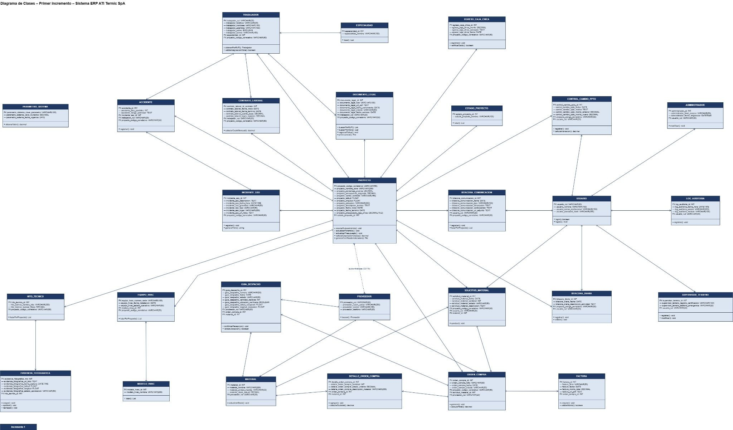

Fuente: Elaborado por el estudiante de acuerdo con el proyecto.

Modelo de Base de Datos
El sistema utiliza MySQL como sistema de gestión de base de datos relacional, garantizando la integridad referencial y transaccional. El modelo fue normalizado hasta la Tercera Forma Normal, eliminando dependencias parciales y transitivas. A continuación, en la Figura 5.1.2.1, se presenta el Modelo Entidad-Relación del sistema

MERE:

Figura 5.1.2.1: " Modelo Entidad-Relación Extendido – Sistema ERP ATI Termic SpA".
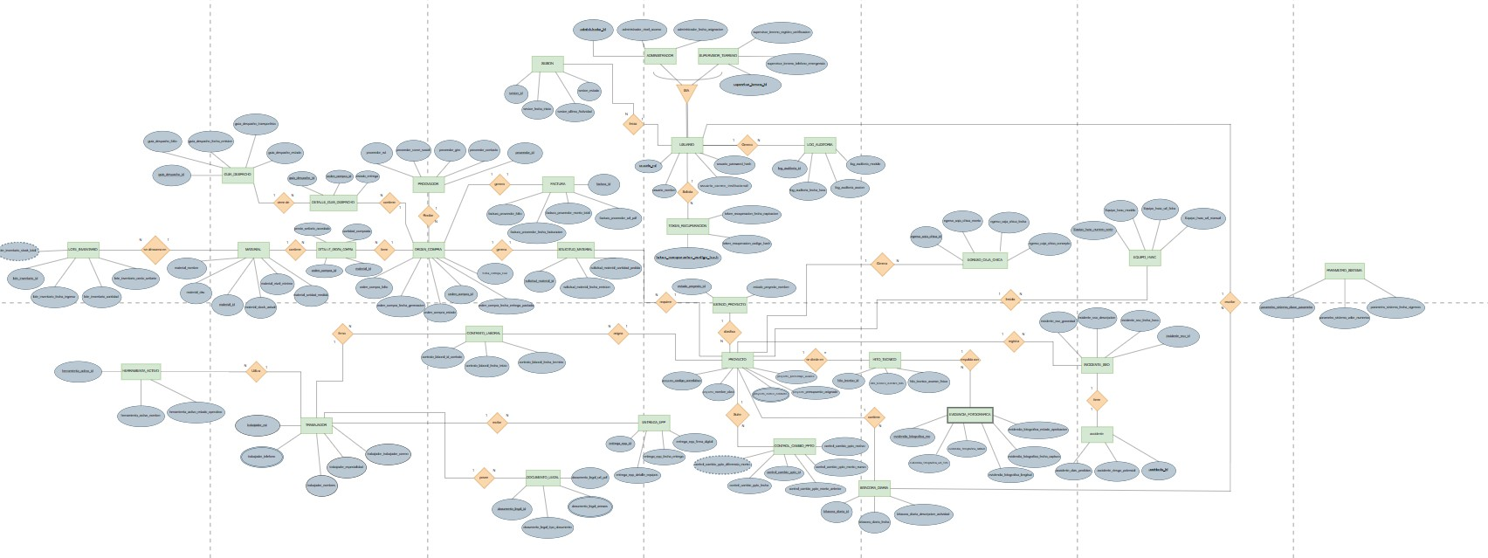

A continuación, en la Figura 5.1.2.2, se presenta el Modelo Entidad-Relación del sistema.

MR:

Figura 5.1.2.2: "Modelo Entidad Relación – Sistema ERP ATI Termic SpA".
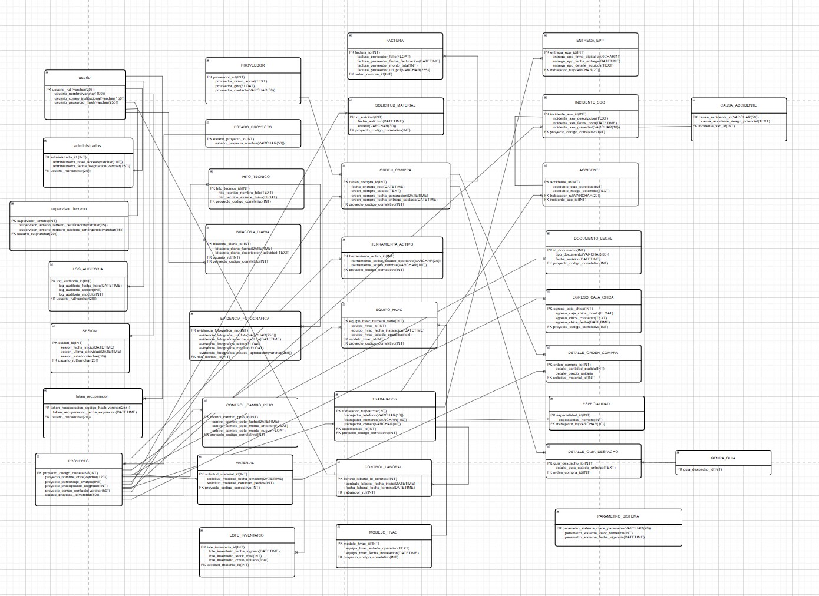
Fuente: Elaborado por el estudiante de acuerdo con el proyecto.

Las principales tablas del modelo relacional incluyen: USUARIO, PROYECTO, BITACORA_DIARIA, EVIDENCIA_FOTOGRAFICA, HITO_TECNICO, ORDEN_COMPRA, FACTURA, EGRESO_CAJA_CHICA, INCIDENTE_SSO, CONTROL_CAMBIO_PPTO, POLIZA_SEGURO, TRABAJADOR, entre otras. El
modelo cumple con la 1FN, 2FN y 3FN, asegurando la consistencia y no redundancia de los datos almacenados.

Modelo Físico de la Base de Datos

A continuación, en la Figura 5.1.3, se presenta el Modelo Físico de la base de datos del incremento 1, implementado en MySQL con el motor InnoDB. El modelo está compuesto por 27 tablas y 33 claves foráneas. Las tablas se agrupan por área funcional: proyectos y obras, recursos humanos, acceso y auditoría, abastecimiento, costos y prevención de riesgos, y equipos. Cada tabla detalla sus columnas con su tipo de dato, la clave primaria (PK), las claves foráneas (FK) con la tabla y columna que referencian, y restricciones como NOT NULL, UNIQUE, AUTO_INCREMENT y DEFAULT. Las relaciones se representan con notación de pata de gallo: la línea continua indica una clave foránea obligatoria y la punteada una opcional. En este incremento todas las tablas y columnas se muestran en azul. Esta base soporta los casos de uso del Incremento 1, entre ellos la bitácora diaria, las evidencias fotográficas, las órdenes de compra, las facturas, la caja chica, el control de cambios presupuestarios y los incidentes de seguridad.
Figura 5.1.3: "Modelo físico de la base de datos – Incremento 1".
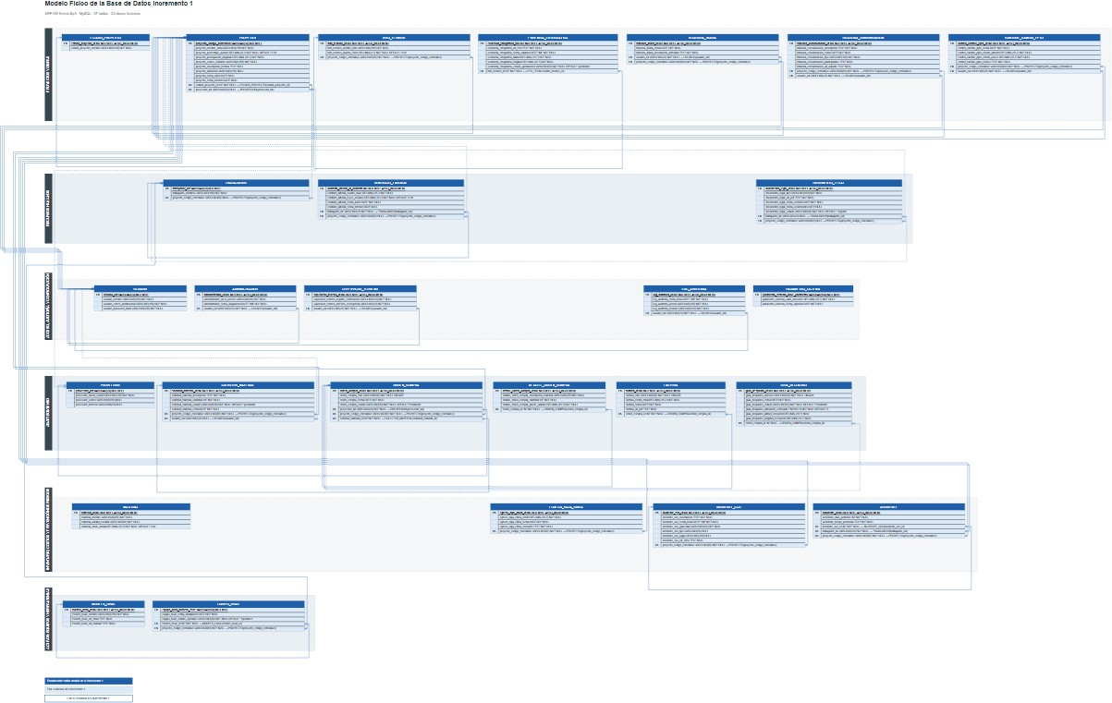

Fuente: Elaborado por el estudiante de acuerdo con el proyecto.

Vista de Desarrollo
La Vista de Desarrollo describe la organización estática del software en el entorno de desarrollo. El sistema ERP ATI Termic SpA se estructura en tres capas principales: React.js para la capa de presentación, Node.js + Express.js API REST para la capa de lógica de negocio y MySQL + Sequelize ORM para la capa de persistencia. En la Figura
5.3.1 se presenta el Diagrama de Componentes del sistema.

Figura 5.3.1: "Diagrama de Componentes – Sistema ERP ATI Termic SpA".
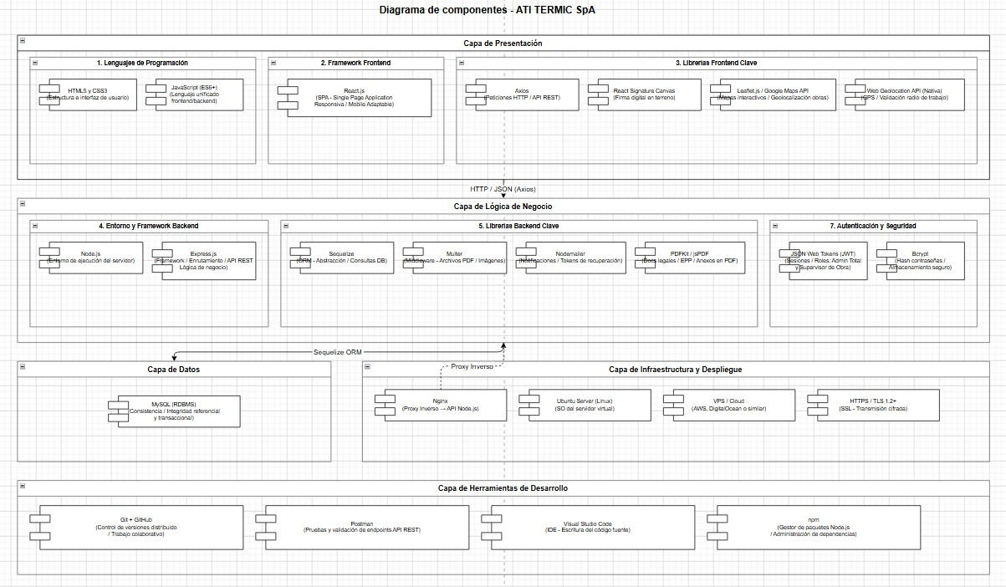

Fuente: Elaborado por el estudiante de acuerdo con el proyecto.

Los componentes principales del sistema son: el módulo de autenticación JWT con Bcrypt, el módulo de gestión de obras y bitácoras, el módulo de compras y órdenes de compra, el módulo financiero de caja chica y desviación de costos, el módulo documental, y el módulo de prevención de riesgos. Cada componente se comunica mediante la API REST, usando Axios en el frontend para las peticiones HTTP.

Vista de Proceso (Process View)

La Vista de Proceso describe la dinámica del sistema mediante diagramas de secuencia de diseño, los cuales reflejan la interacción entre los objetos en tiempo de ejecución. A continuación se presentan los diagramas de secuencia correspondientes a los 17 casos de uso del Primer Incremento.
En la Figura 5.3.1 se puede visualizar el Diagrama de Secuencia correspondiente al CU 14: Registrando bitácora técnica diaria, el cual muestra la interacción entre los objetos del sistema durante la ejecución de este caso de uso.

Figura 5.3.1 "Diagrama de Secuencia – CU 14: Registrando bitácora técnica diaria".
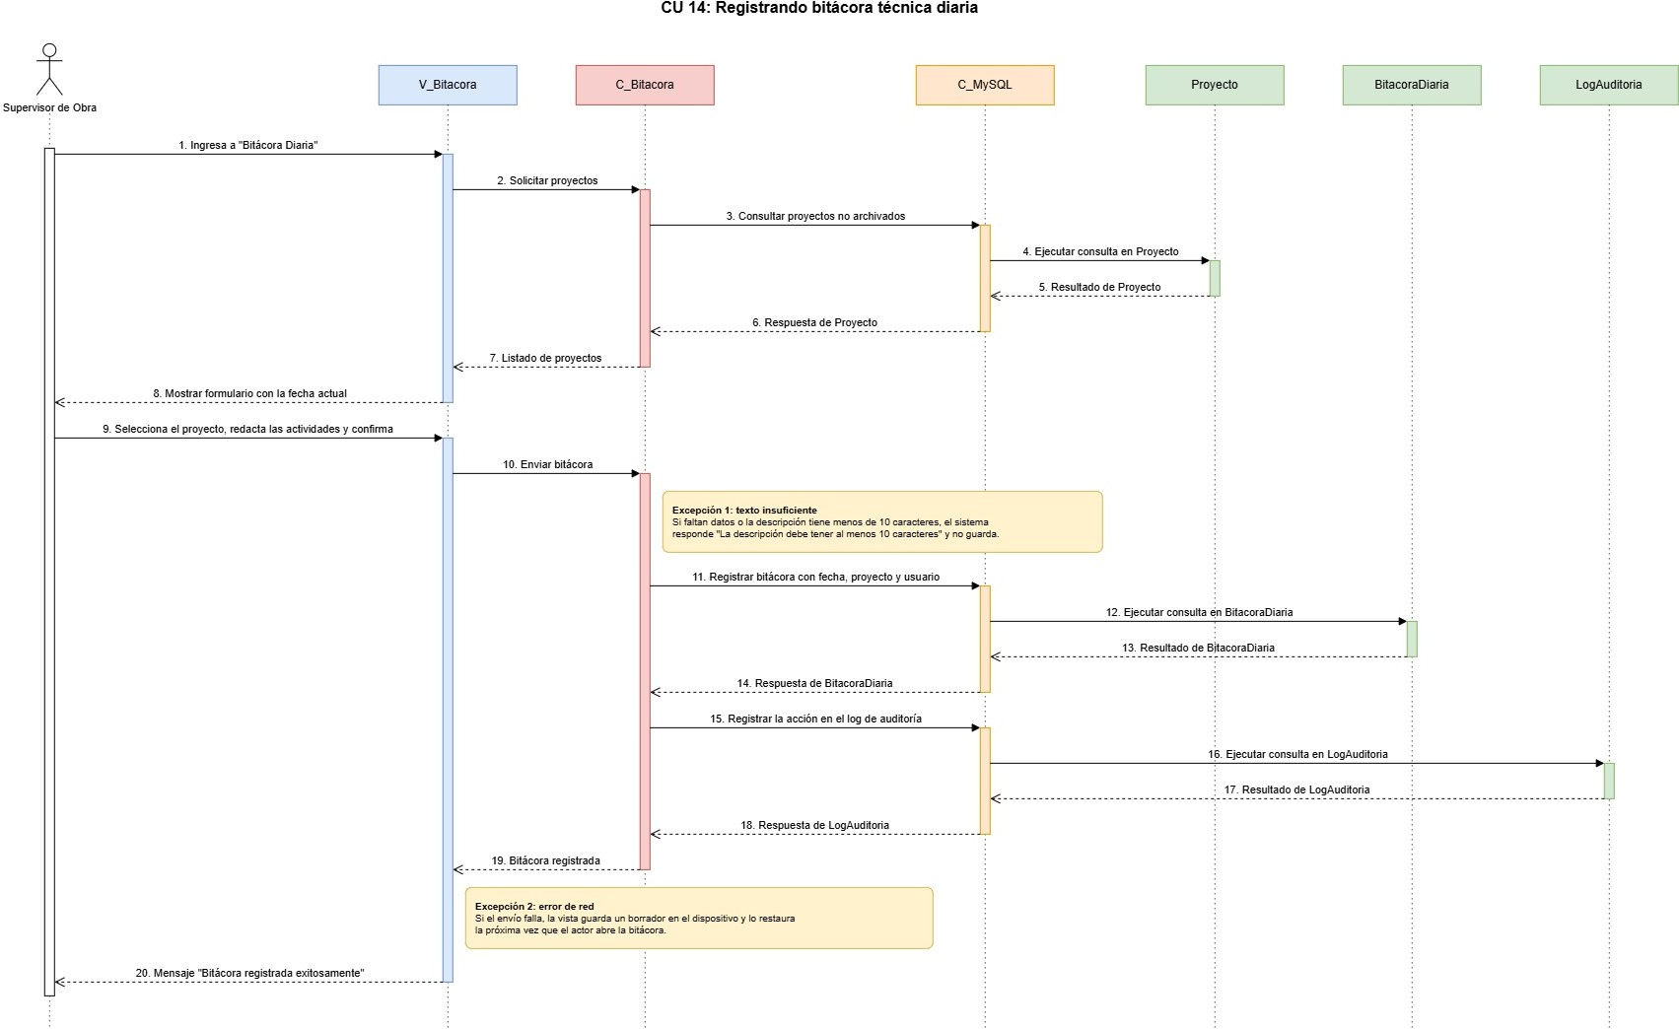

Fuente: Elaborado por el estudiante de acuerdo con el proyecto.

En la Figura 5.3.2 se puede visualizar el Diagrama de Secuencia correspondiente al CU 15: Asociando subcontratista a proyecto, el cual muestra la interacción entre los objetos del sistema durante la ejecución de este caso de uso.
Figura 5.3.2: "Diagrama de Secuencia – CU 15: Asociando subcontratista a proyecto".
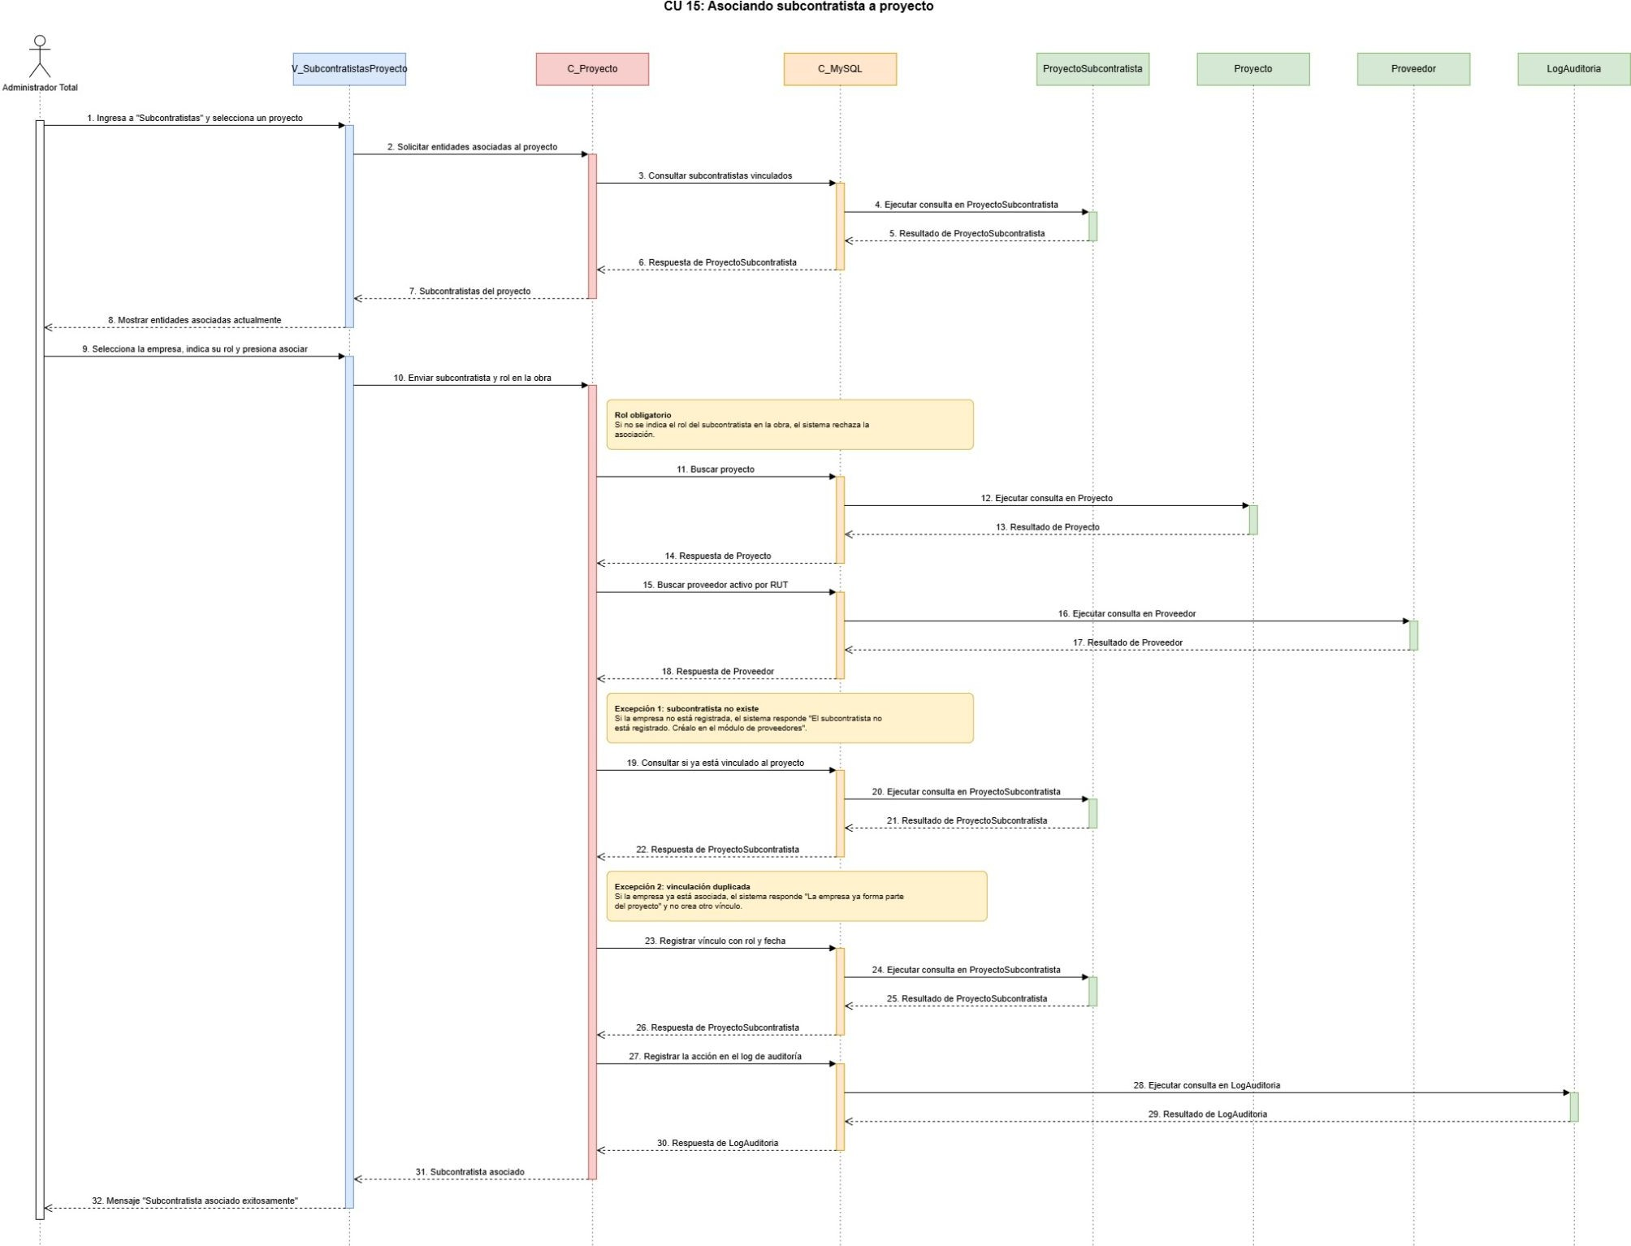

Fuente: Elaborado por el estudiante de acuerdo con el proyecto.

En la Figura 5.3.3 se puede visualizar el Diagrama de Secuencia correspondiente al CU 16: Cargando evidencias fotográficas de avance, el cual muestra la interacción entre los objetos del sistema durante la ejecución de este caso de uso.
Figura 5.3.3: "Diagrama de Secuencia – CU 16: Cargando evidencias fotográficas de avance".
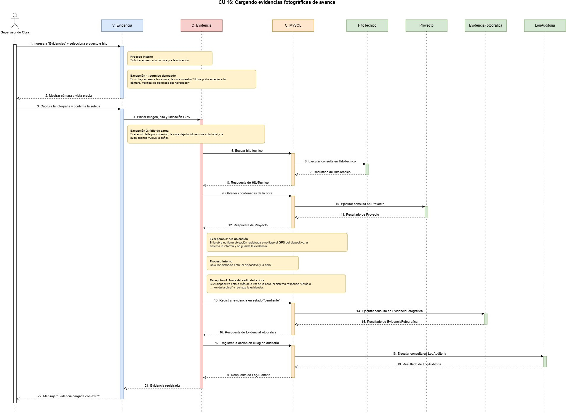

Fuente: Elaborado por el estudiante de acuerdo con el proyecto.

En la Figura 5.3.4 se puede visualizar el Diagrama de Secuencia correspondiente al CU 17: Validando evidencias de avance, el cual muestra la interacción entre los objetos del sistema durante la ejecución de este caso de uso.
Figura 5.3.4: "Diagrama de Secuencia – CU 17: Validando evidencias de avance".
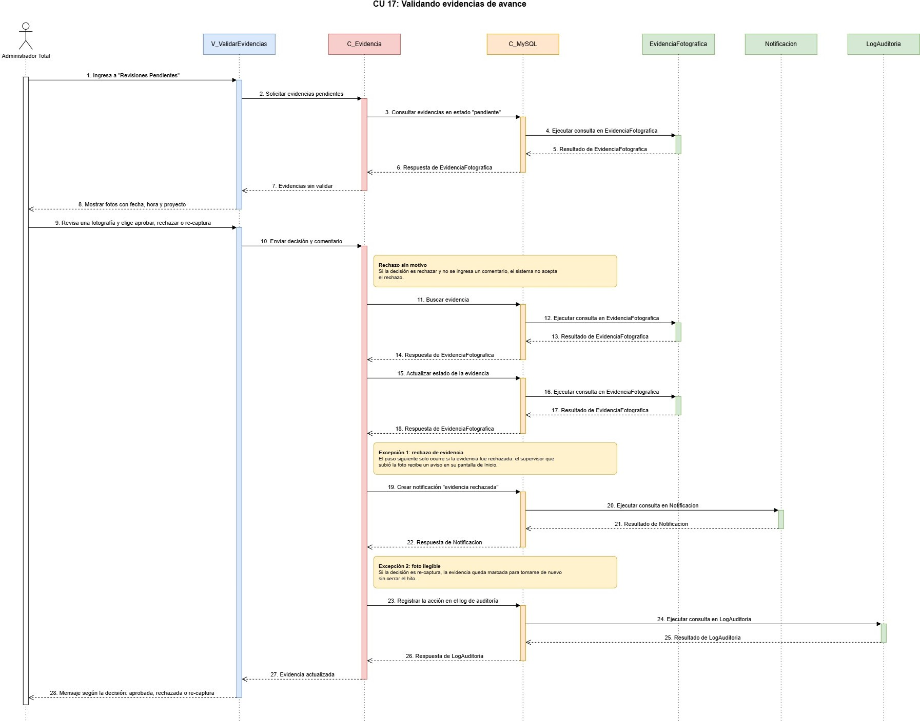

Fuente: Elaborado por el estudiante de acuerdo con el proyecto.

En la Figura 5.3.5 se puede visualizar el Diagrama de Secuencia correspondiente al CU 35: Generando Orden de Compra automáticamente, el cual muestra la interacción entre los objetos del sistema durante la ejecución de este caso de uso.
Figura 5.3.5: "Diagrama de Secuencia – CU 35: Generando Orden de Compra automáticamente".
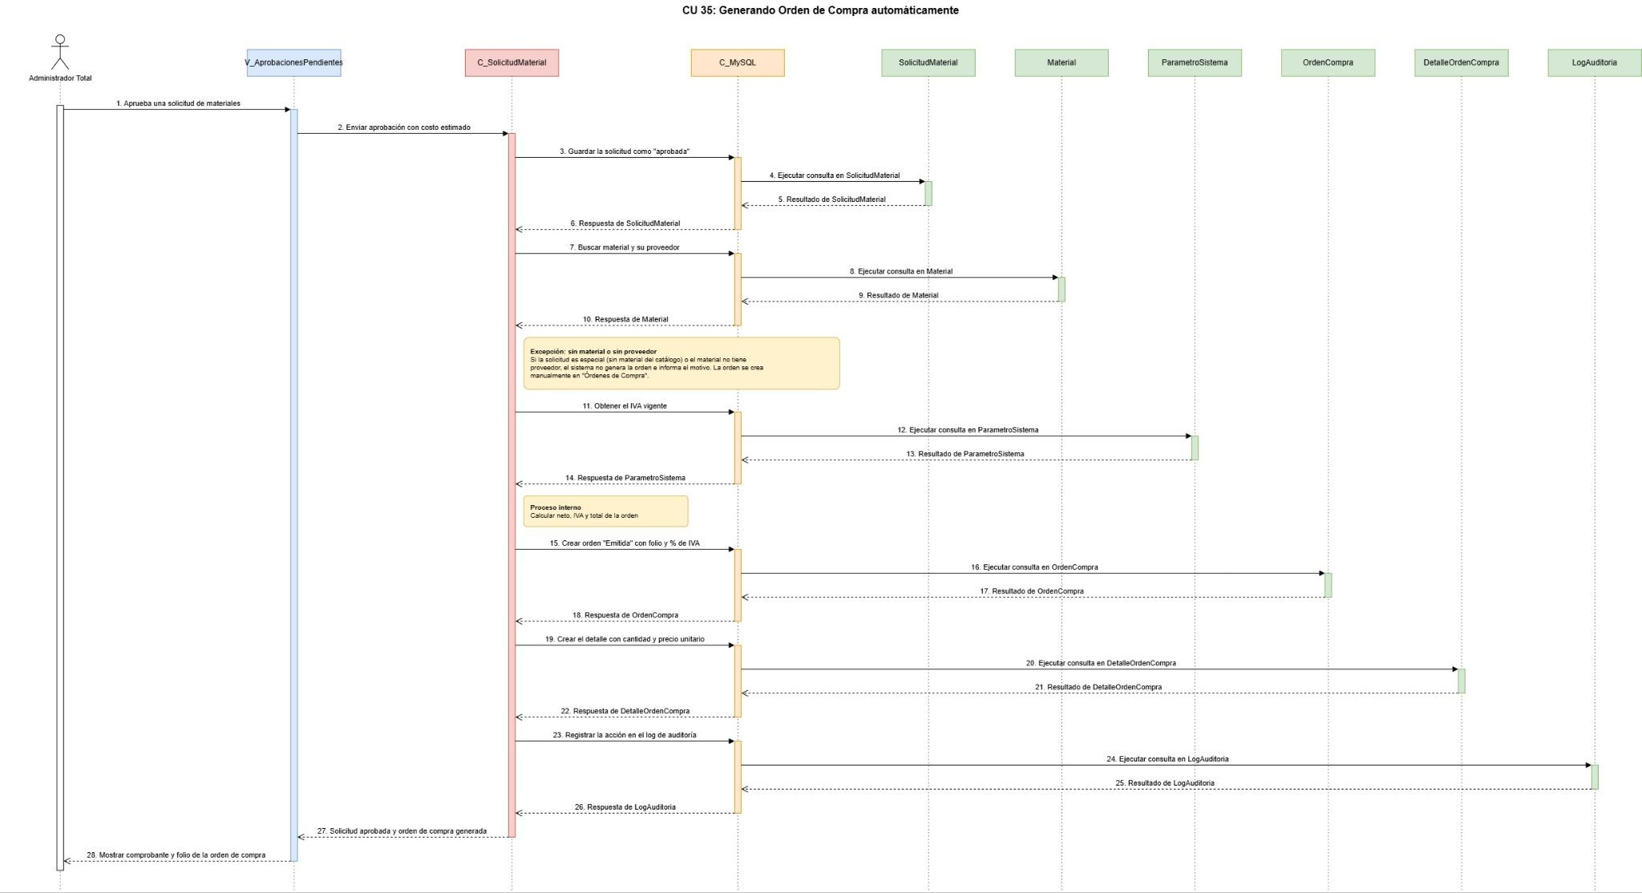

Fuente: Elaborado por el estudiante de acuerdo con el proyecto.

En la Figura 5.3.6 se puede visualizar el Diagrama de Secuencia correspondiente al CU 37: Vinculando facturas digitales a procesos de compra, el cual muestra la interacción entre los objetos del sistema durante la ejecución de este caso de uso.
Figura 5.3.6: "Diagrama de Secuencia – CU 37: Vinculando facturas digitales a procesos de compra".
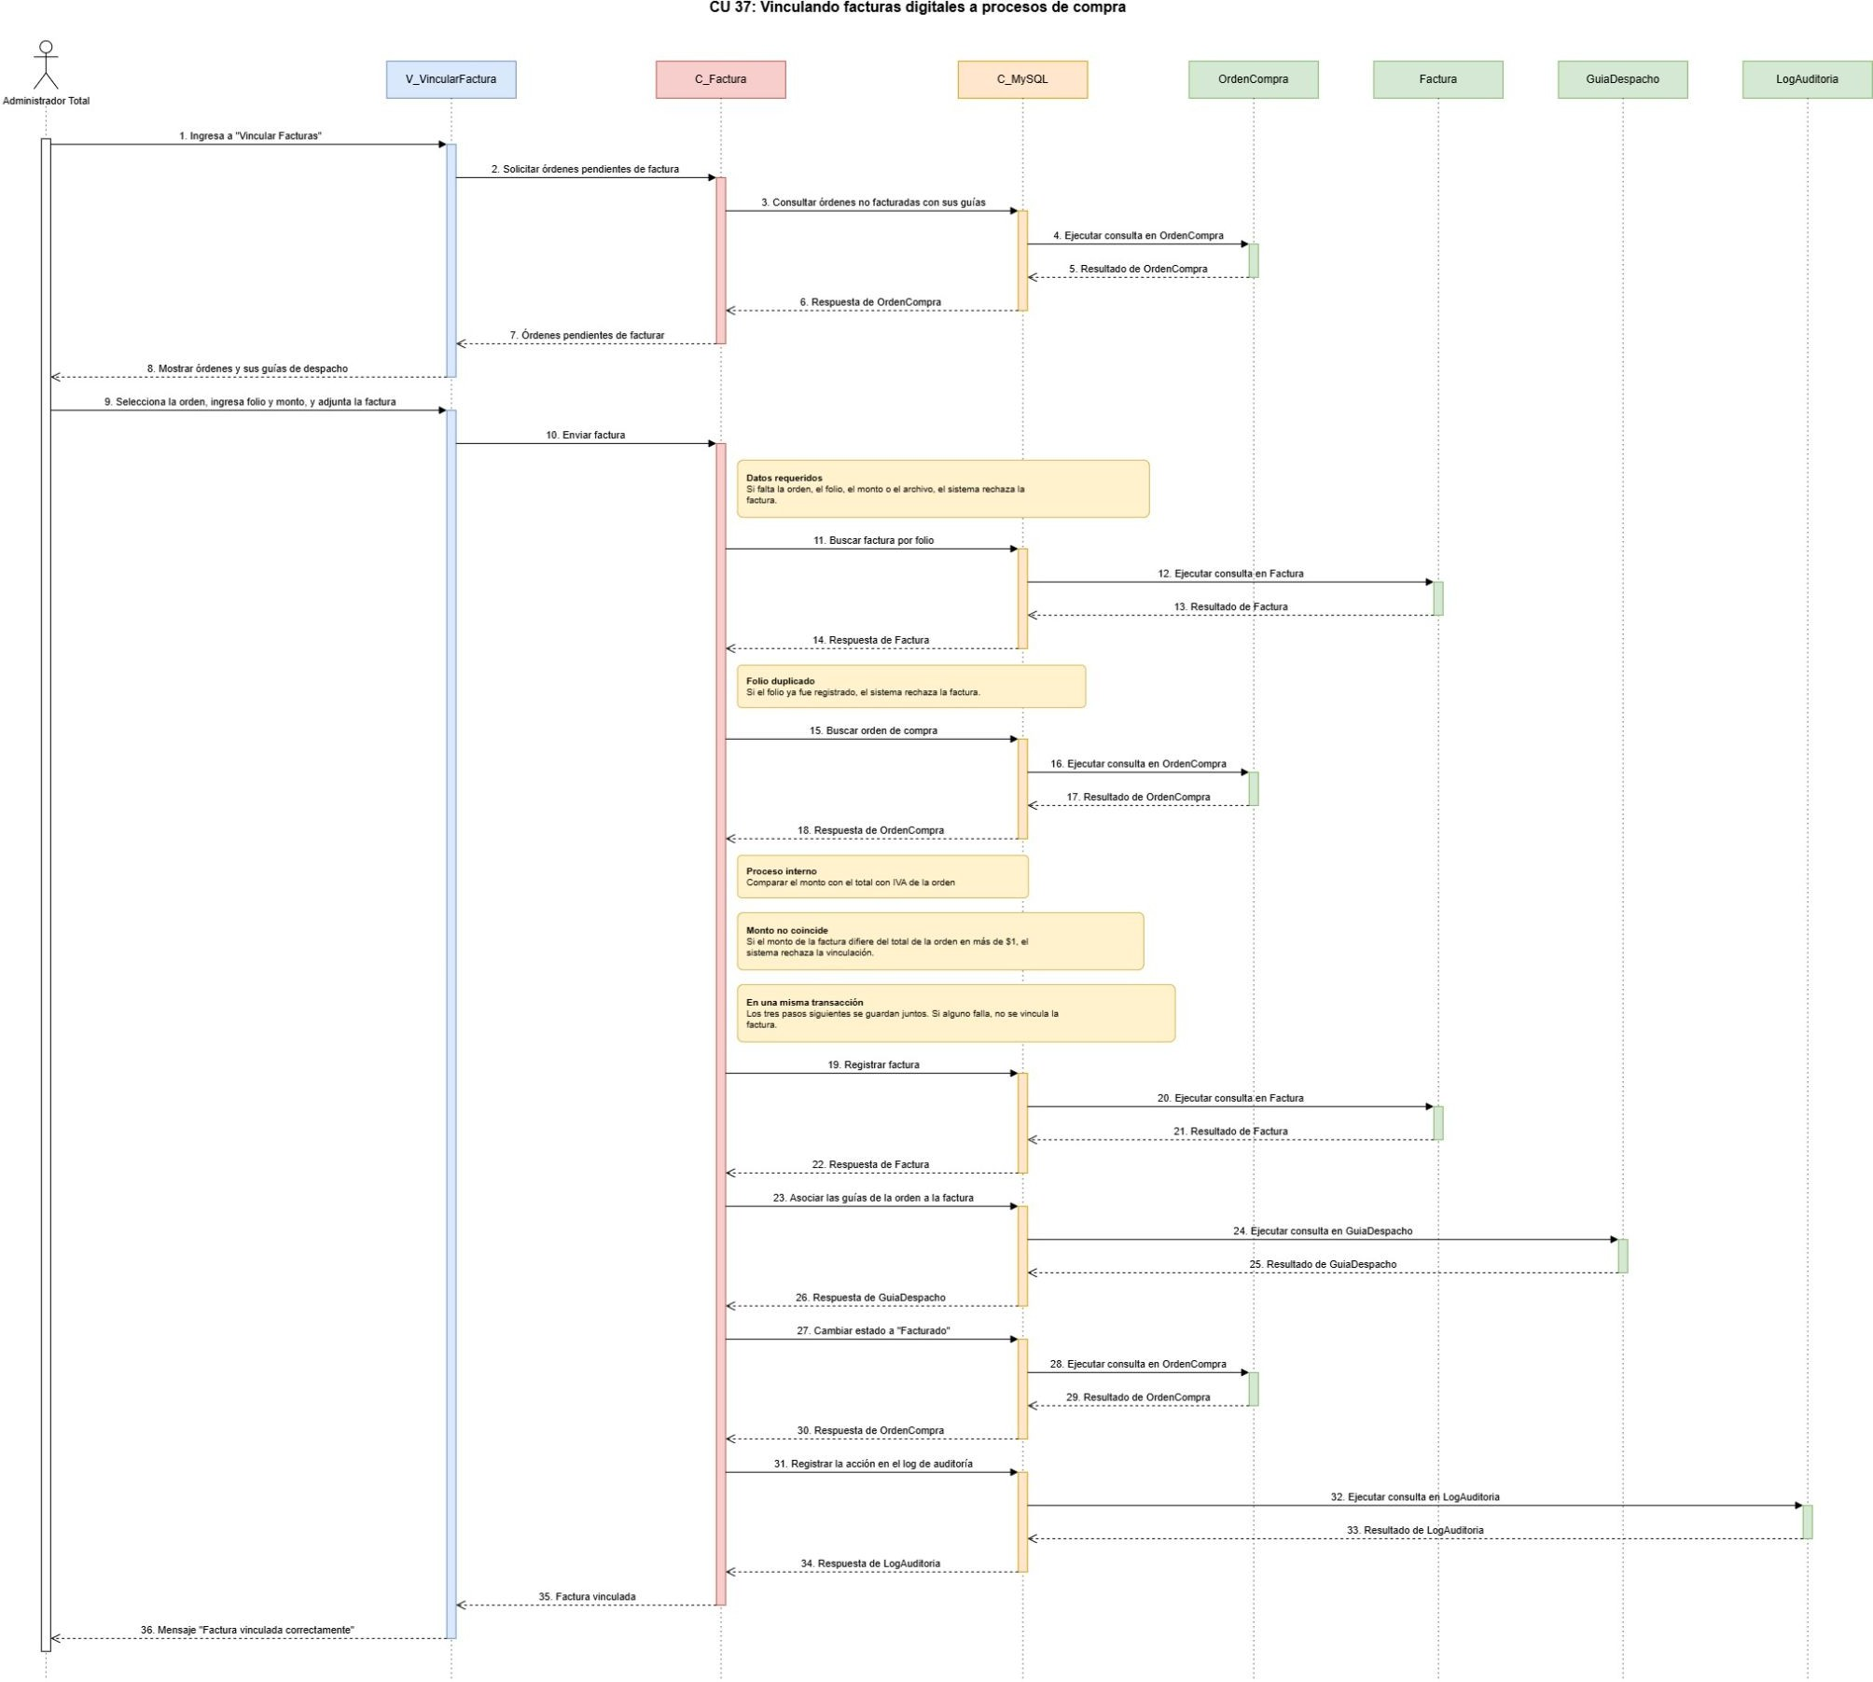

Fuente: Elaborado por el estudiante de acuerdo con el proyecto

.

En la Figura 5.3.7 se puede visualizar el Diagrama de Secuencia correspondiente al CU 39: Registrando egreso de Caja Chica, el cual muestra la interacción entre los objetos del sistema durante la ejecución de este caso de uso.
Figura 5.3.7: "Diagrama de Secuencia – CU 39: Registrando egreso de Caja Chica".
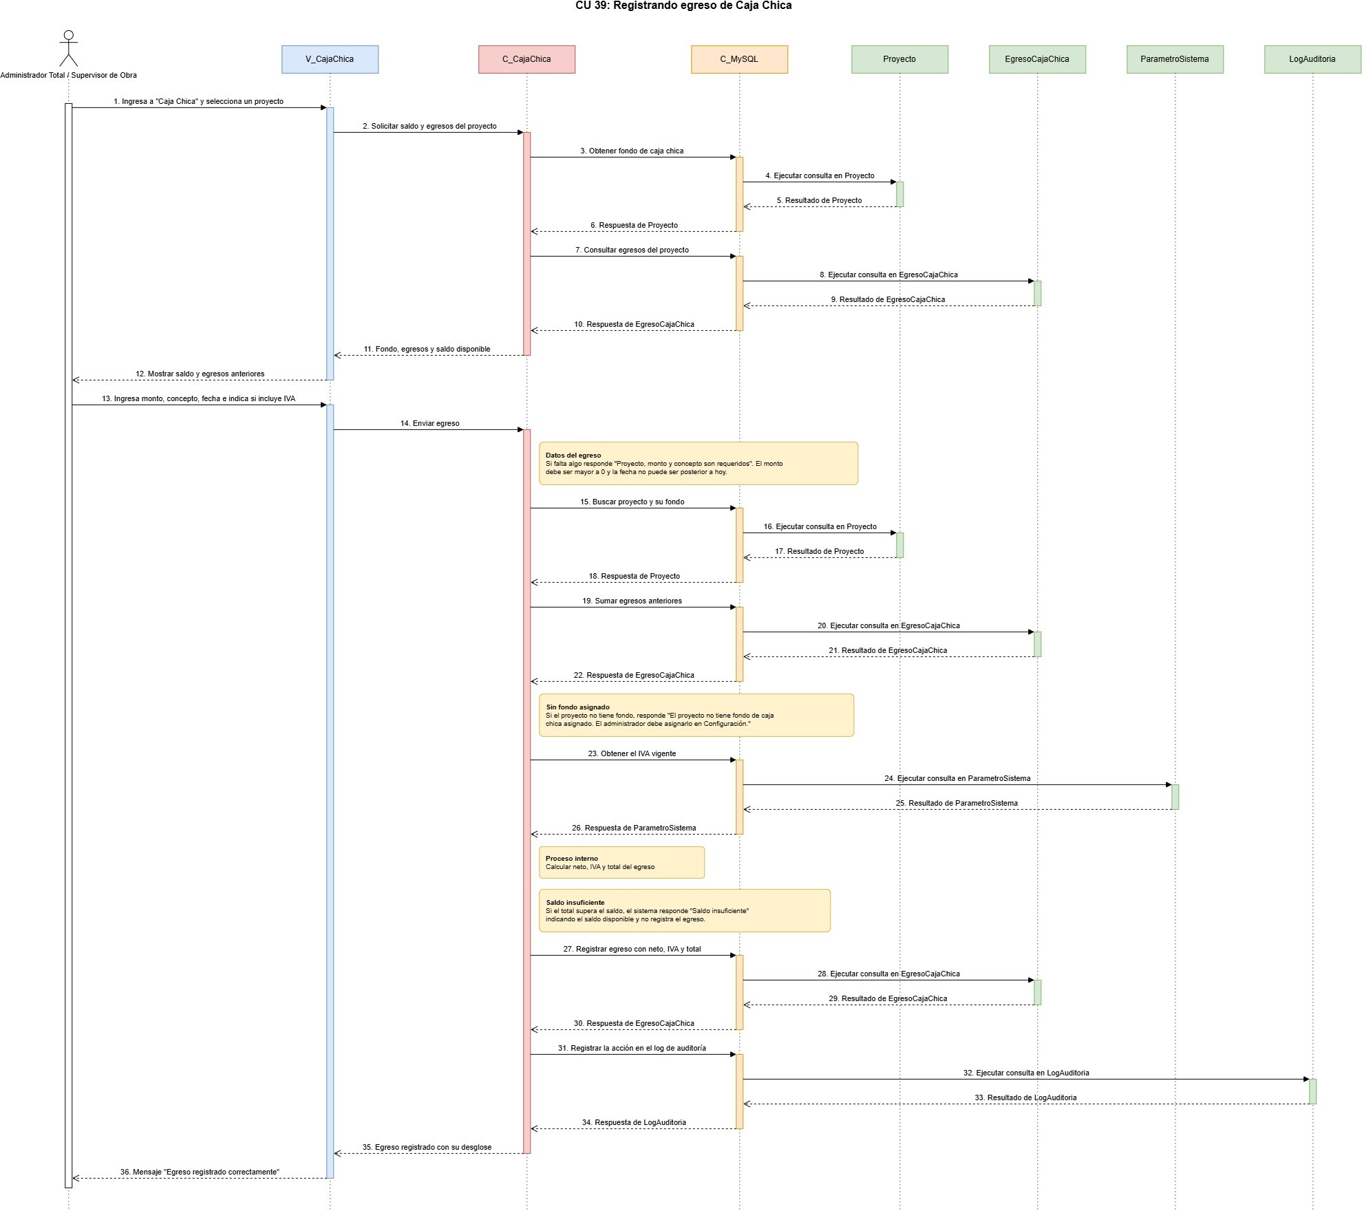

Fuente: Elaborado por el estudiante de acuerdo con el proyecto.

En la Figura 5.3.8 se puede visualizar el Diagrama de Secuencia correspondiente al CU 41: Graficando desviación de costos, el cual muestra la interacción entre los objetos del sistema durante la ejecución de este caso de uso.
Figura 5.3.9: "Diagrama de Secuencia – CU 41: Graficando desviación de costos".
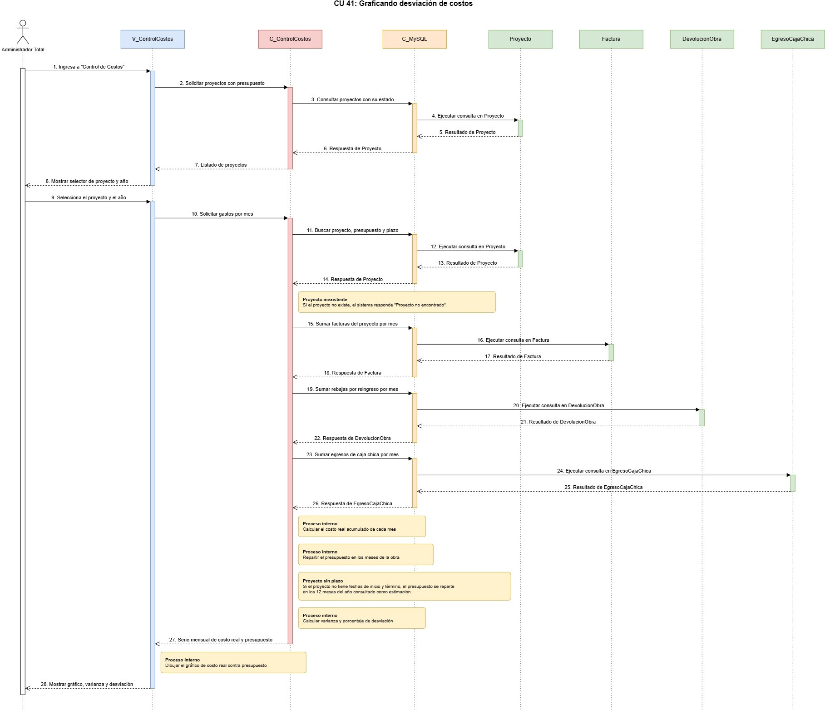

Fuente: Elaborado por el estudiante de acuerdo con el proyecto.

En la Figura 5.3.10 se puede visualizar el Diagrama de Secuencia correspondiente al CU 42: Consolidando costo de Mano de Obra mensual, el cual muestra la interacción entre los objetos del sistema durante la ejecución de este caso de uso.
Figura 5.3.10: "Diagrama de Secuencia – CU 42: Consolidando costo de Mano de Obra mensual".
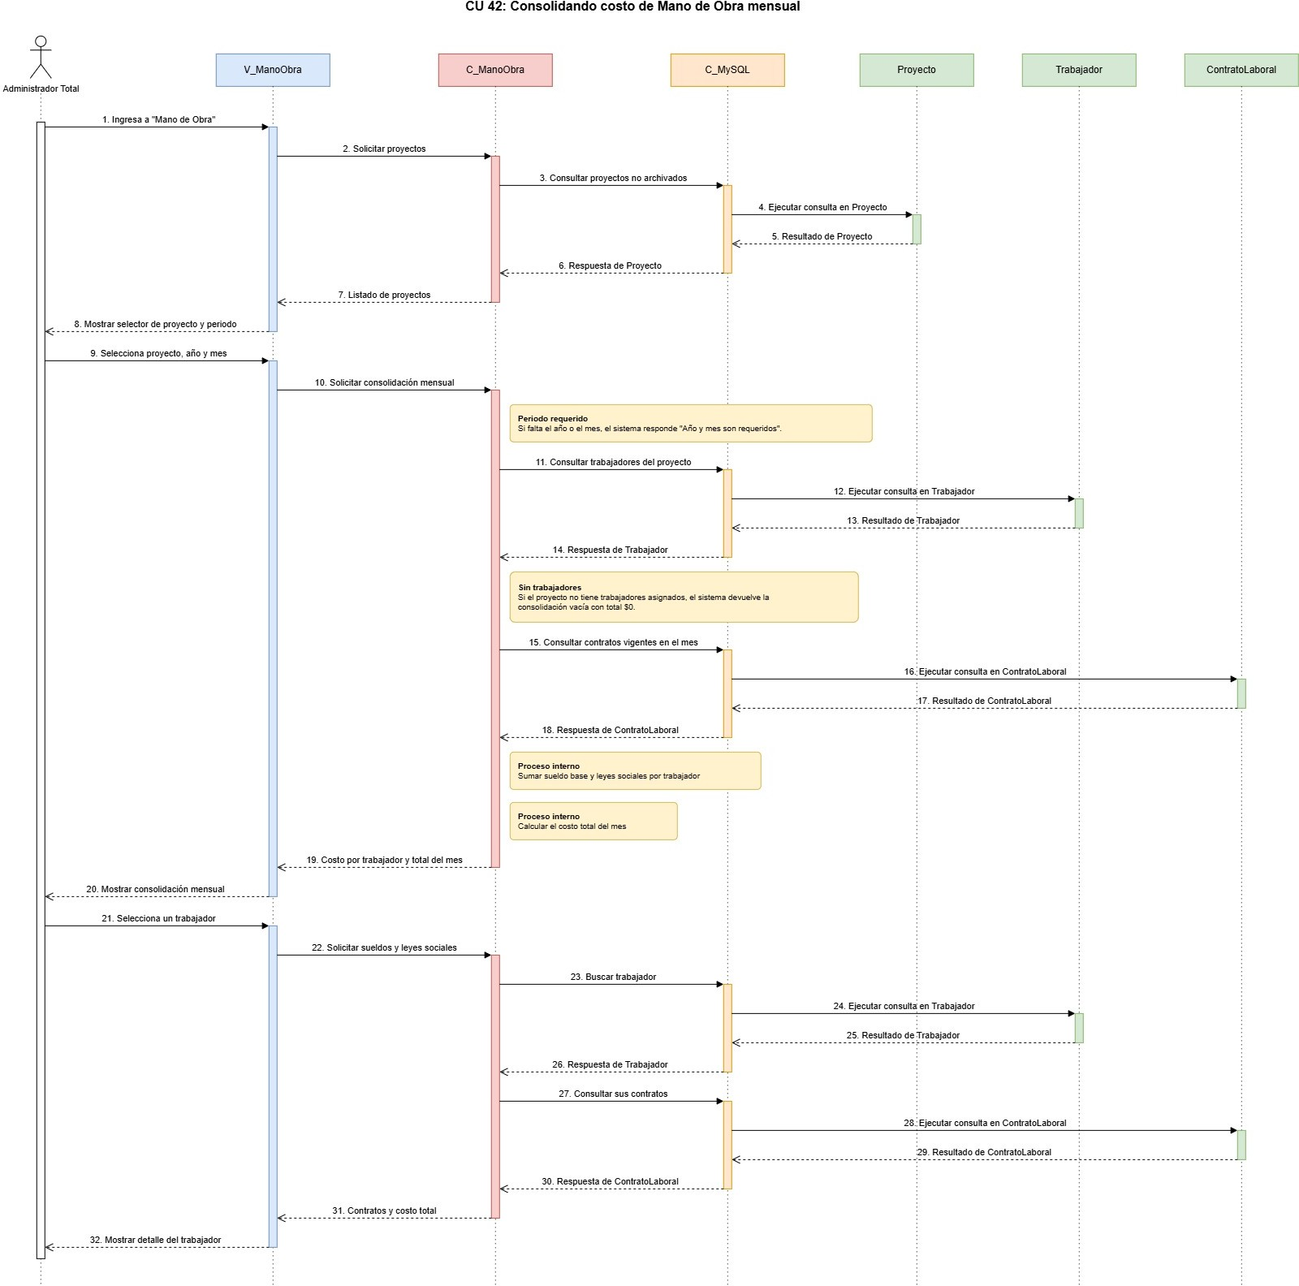

Fuente: Elaborado por el estudiante de acuerdo con el proyecto.

En la Figura 5.3.11 se puede visualizar el Diagrama de Secuencia correspondiente al CU 44: Registrando comunicación del proyecto, el cual muestra la interacción entre los objetos del sistema durante la ejecución de este caso de uso.
Figura 5.3.11: "Diagrama de Secuencia – CU 44: Registrando comunicación del proyecto".
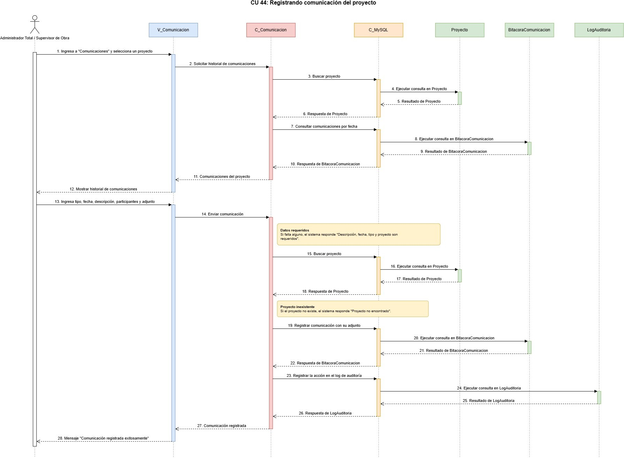

Fuente: Elaborado por el estudiante de acuerdo con el proyecto.

En la Figura 5.3.12 se puede visualizar el Diagrama de Secuencia correspondiente al CU 45: Gestionando portafolio de obras, el cual muestra la interacción entre los objetos del sistema durante la ejecución de este caso de uso.
Figura 5.3.12: "Diagrama de Secuencia – CU 45: Gestionando portafolio de obras".
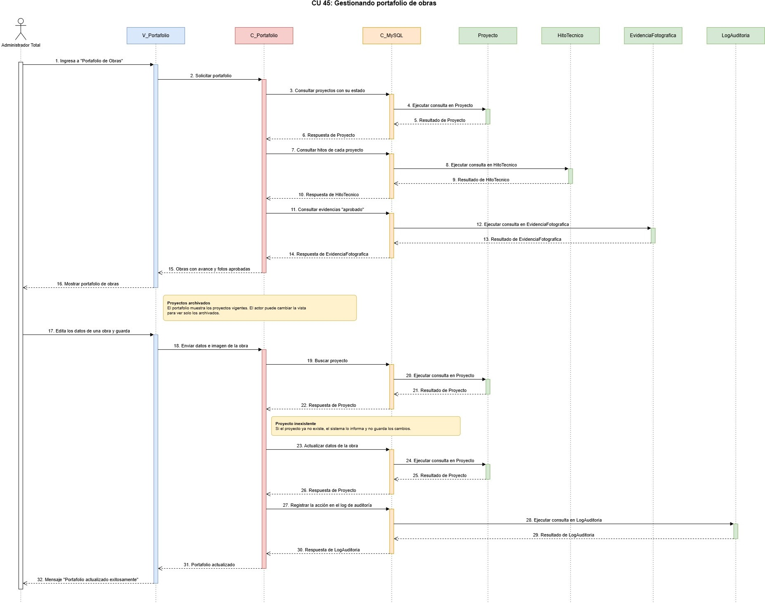

Fuente: Elaborado por el estudiante de acuerdo con el proyecto.

En la Figura 5.3.13 se puede visualizar el Diagrama de Secuencia correspondiente al CU 47: Buscando documentos legales, el cual muestra la interacción entre los objetos del sistema durante la ejecución de este caso de uso.
Figura 5.3.13: "Diagrama de Secuencia – CU 47: Buscando documentos legales".
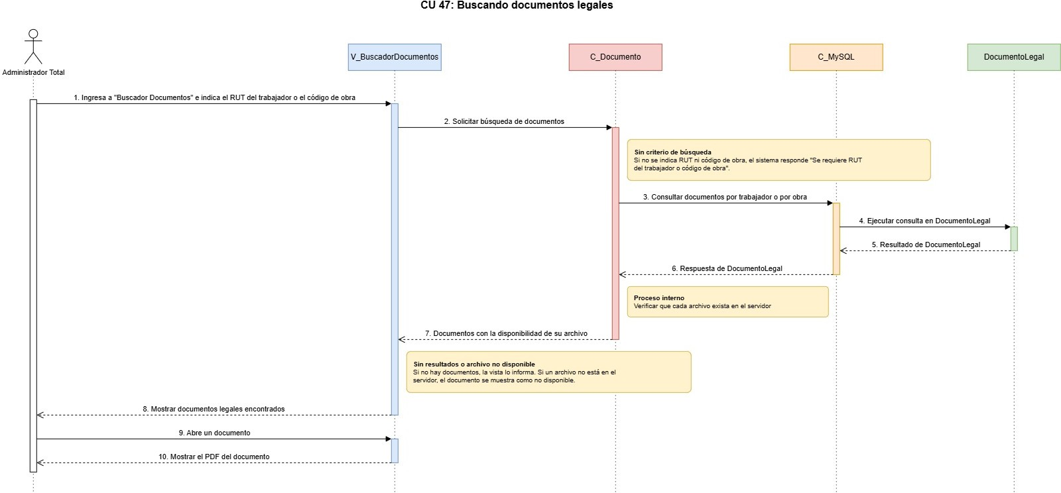

Fuente: Elaborado por el estudiante de acuerdo con el proyecto.

En la Figura 5.3.14 se puede visualizar el Diagrama de Secuencia correspondiente al CU 53: Registrando control de cambios presupuestarios, el cual muestra la interacción entre los objetos del sistema durante la ejecución de este caso de uso.
Figura 5.3.14: "Diagrama de Secuencia – CU 53: Registrando control de cambios presupuestarios".
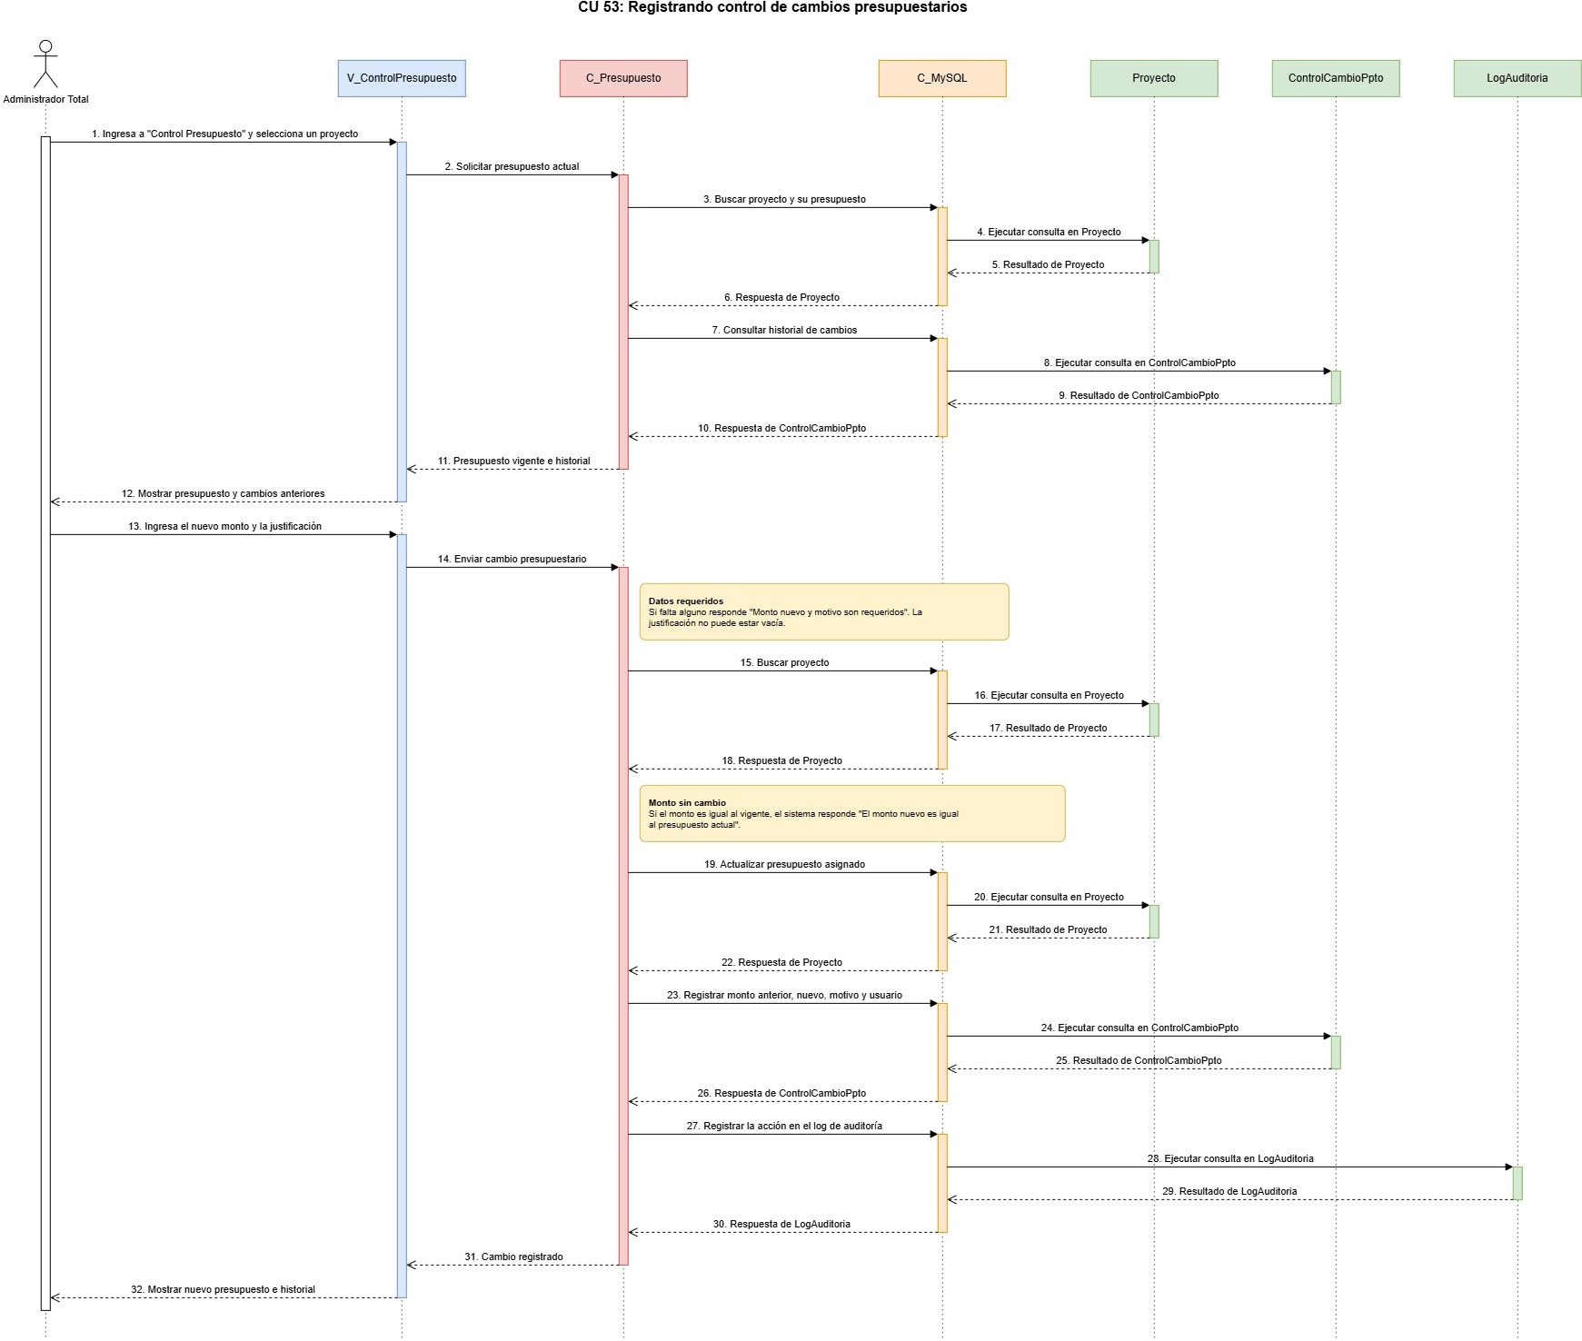

Fuente: Elaborado por el estudiante de acuerdo con el proyecto.

En la Figura 5.3.15 se puede visualizar el Diagrama de Secuencia correspondiente al CU 54: Gestionando pólizas de seguros por faena, el cual muestra la interacción entre los objetos del sistema durante la ejecución de este caso de uso.
Figura 5.3.15: "Diagrama de Secuencia – CU 54: Gestionando pólizas de seguros por faena".
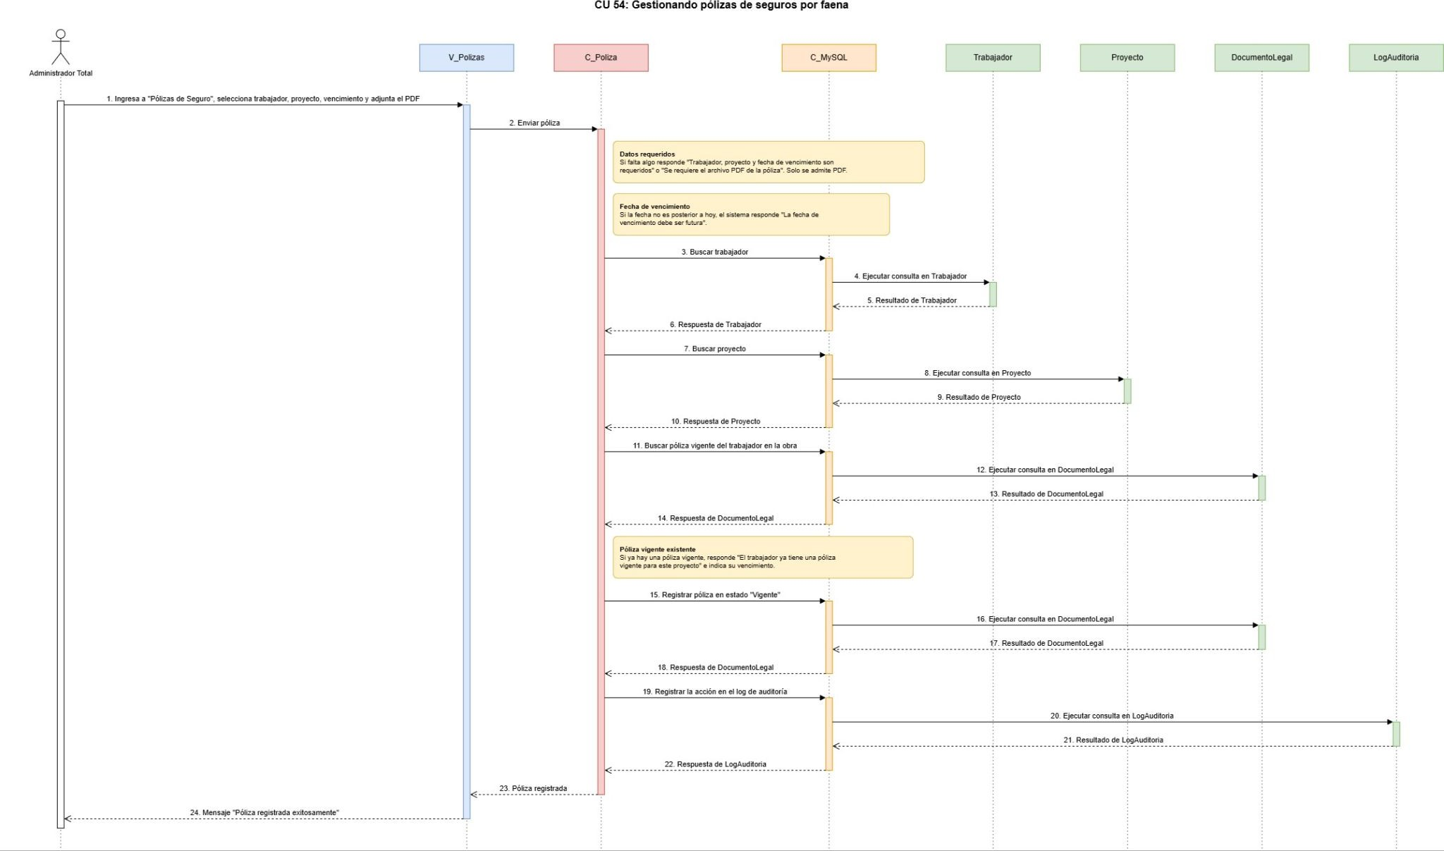

Fuente: Elaborado por el estudiante de acuerdo con el proyecto.

En la Figura 5.3.16 se puede visualizar el Diagrama de Secuencia correspondiente al CU 55: Emitiendo certificado de instalación técnica, el cual muestra la interacción entre los objetos del sistema durante la ejecución de este caso de uso.
Figura 5.3.16: "Diagrama de Secuencia – CU 55: Emitiendo certificado de instalación técnica".
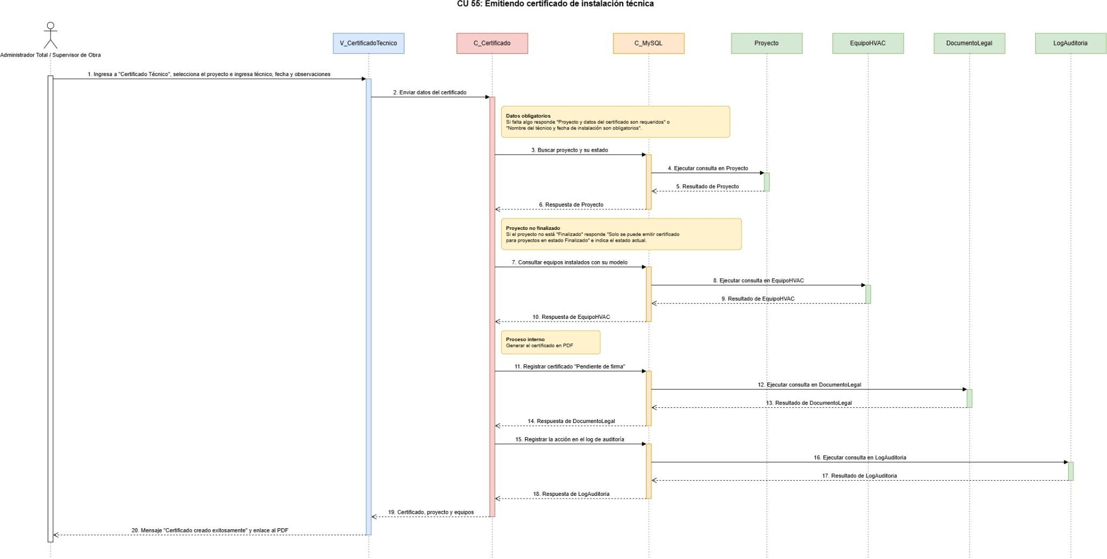

Fuente: Elaborado por el estudiante de acuerdo con el proyecto.

En la Figura 5.3.17 se puede visualizar el Diagrama de Secuencia correspondiente al CU 56: Registrando incidentes de seguridad y salud ocupacional, el cual muestra la interacción entre los objetos del sistema durante la ejecución de este caso de uso.
Figura 5.3.17: "Diagrama de Secuencia – CU 56: Registrando incidentes de seguridad y salud ocupacional".
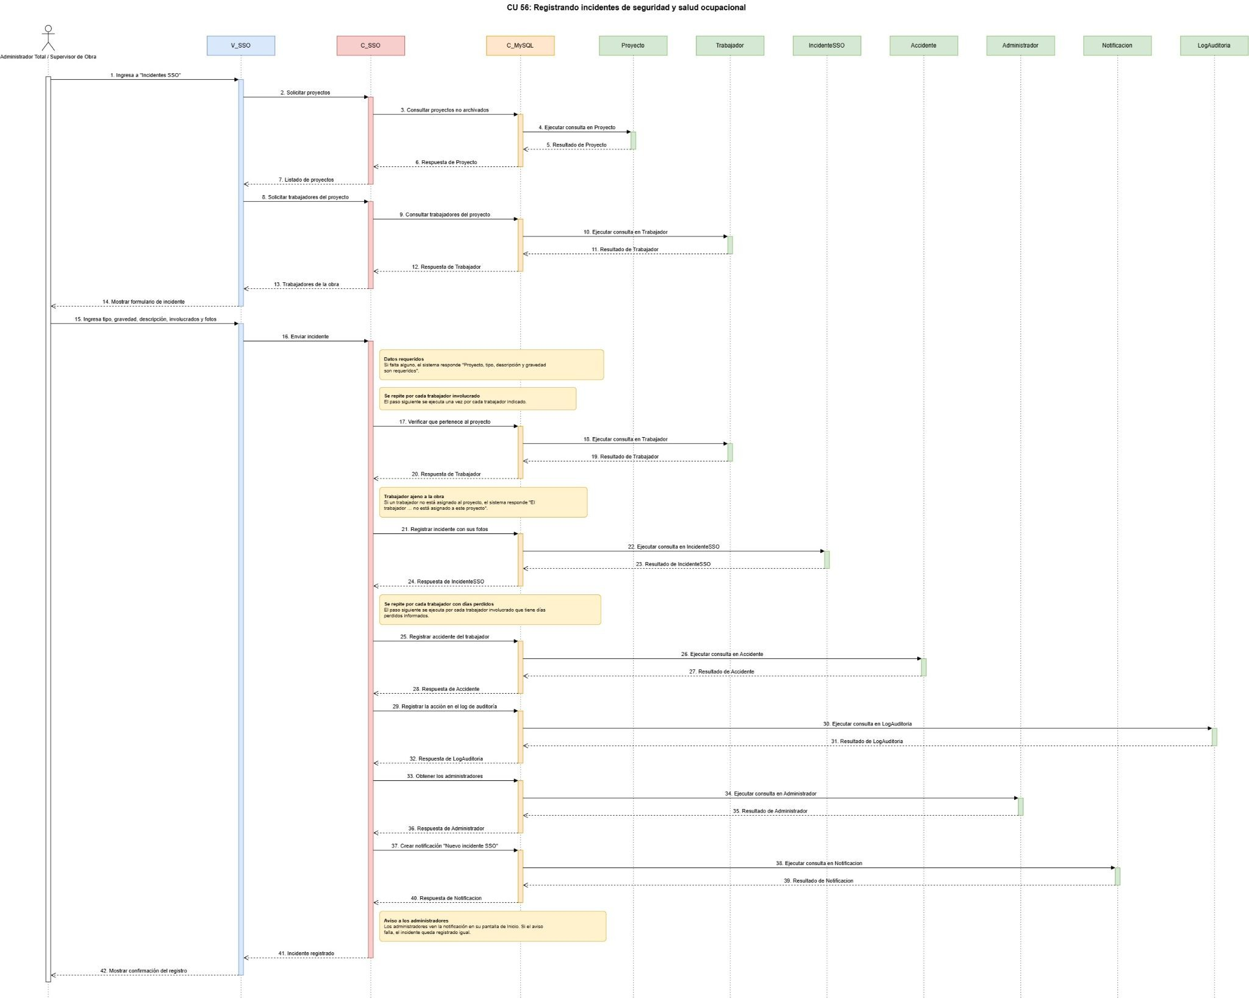

Fuente: Elaborado por el estudiante de acuerdo con el proyecto.

En la Figura 5.3.18 se puede visualizar el Diagrama de Secuencia correspondiente al CU 57: Registrando recepción de insumos en obra, el cual muestra la interacción entre los objetos del sistema durante la ejecución de este caso de uso.
Figura 5.3.18: "Diagrama de Secuencia – CU 57: Registrando recepción de insumos en obra".
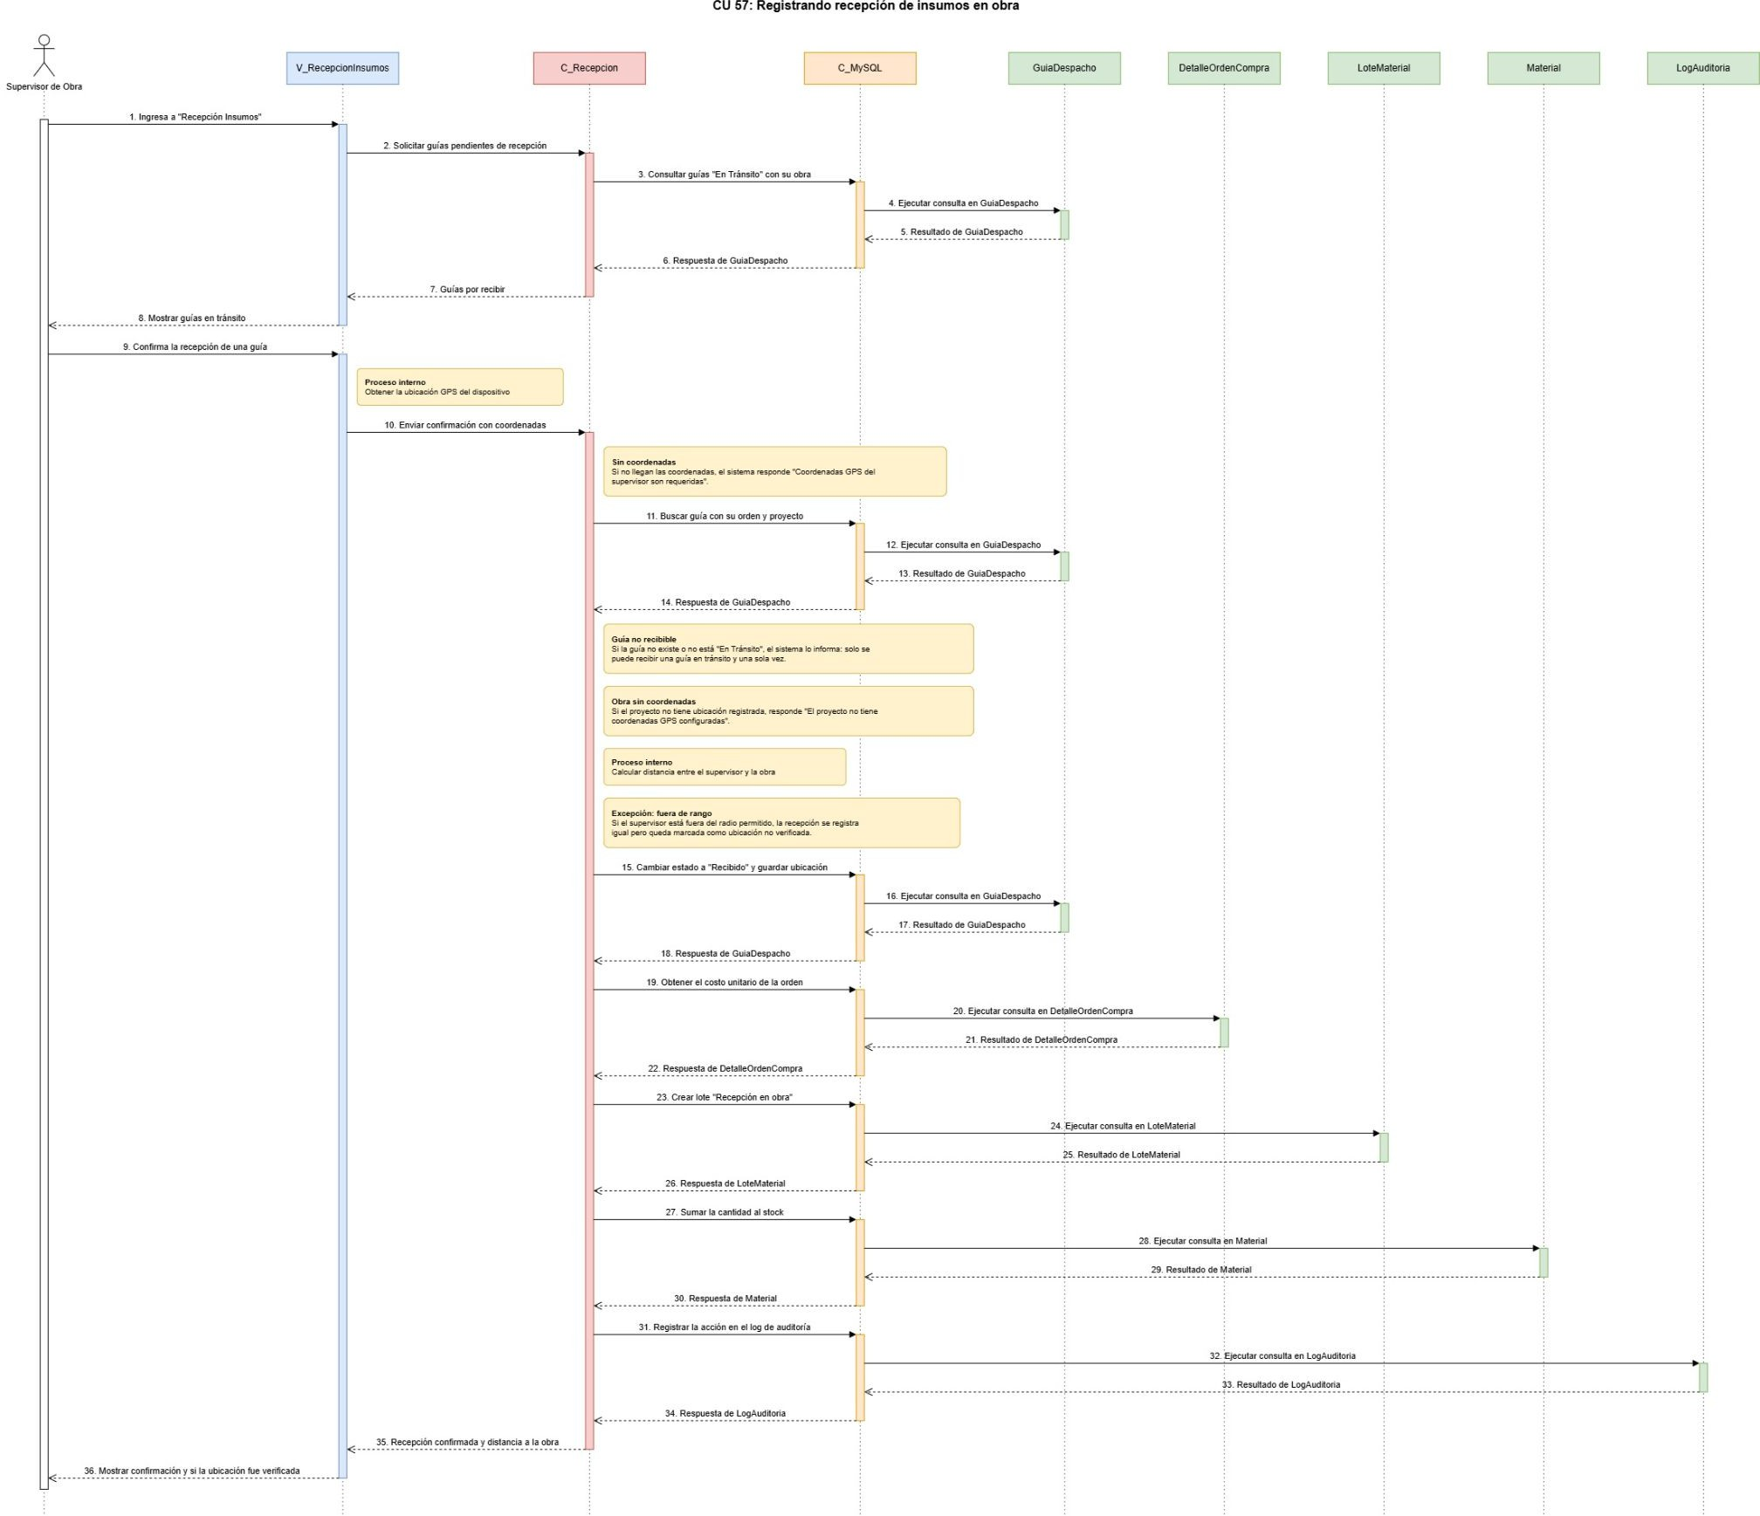

Fuente: Elaborado por el estudiante de acuerdo con el proyecto.

Vista Física
La Vista Física muestra la distribución del software en la infraestructura de hardware. El sistema ERP ATI Termic SpA se despliega en un servidor VPS en la nube, con Ubuntu Server como sistema operativo. Nginx actúa como proxy inverso gestionando las peticiones hacia la API de Node.js, y la comunicación se realiza mediante HTTPS/TLS
1.2 para garantizar la seguridad de los datos en tránsito. En la Figura 5.4.1 se presenta el Diagrama de Despliegue del sistema.
Figura 5.4.1: "Diagrama de Despliegue – Sistema ERP ATI Termic SpA".
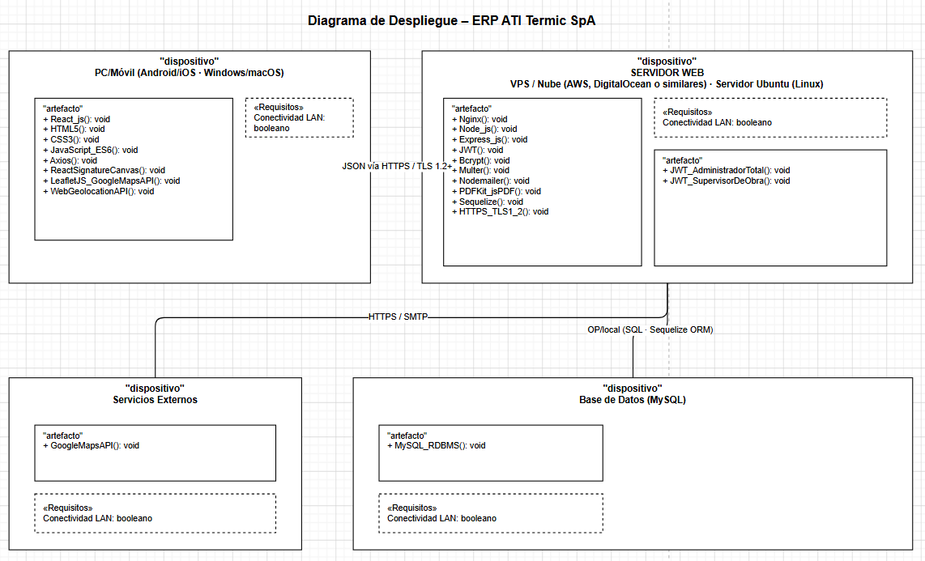

Fuente: Elaborado por el estudiante de acuerdo con el proyecto.

La infraestructura contempla: un nodo cliente que accede al sistema mediante HTTPS, un servidor VPS con Nginx como proxy inverso, el servidor de aplicaciones Node.js/Express, y el servidor de base de datos MySQL. El acceso desde dispositivos móviles es esencial para los Supervisores de Obra, quienes utilizan las funcionalidades de geolocalización GPS y carga de evidencias fotográficas desde terreno.

Árbol de Navegación
El árbol de navegación muestra la estructura de pantallas del sistema ERP ATI Termic SpA y el flujo de navegación disponible para cada rol. En la Figura 5.5.1 se presenta el árbol de navegación correspondiente al Primer Incremento.
Figura 5.5.1: "Árbol de Navegación – Primer Incremento – Sistema ERP ATI Termic SpA".
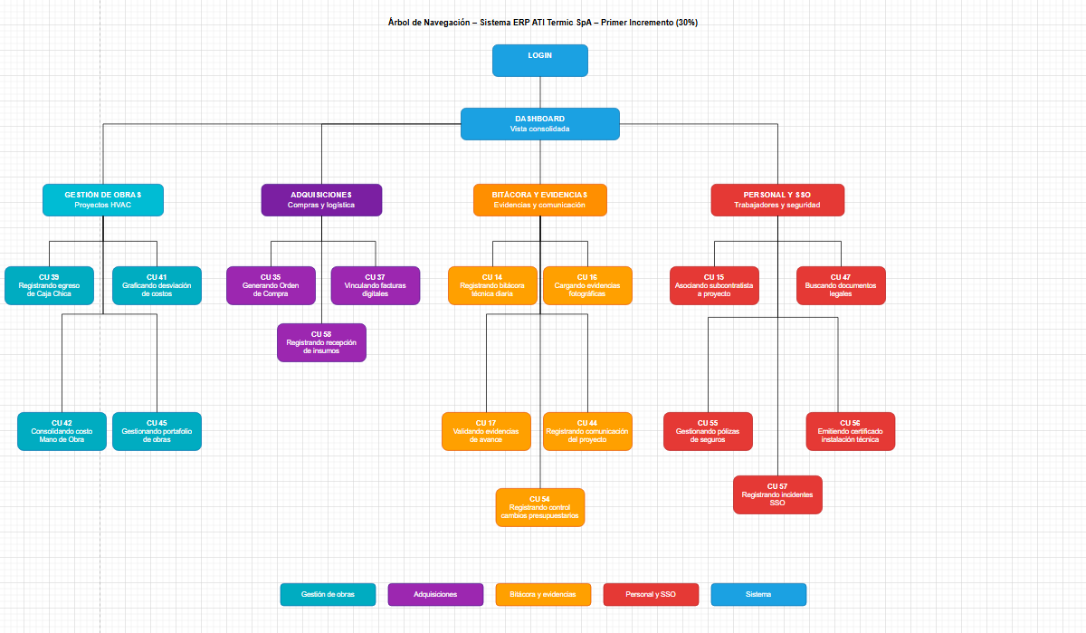

Fuente: Elaborado por el estudiante de acuerdo con el proyecto.

DAILY SCRUM MEETINGS
Los Daily Scrum Meetings son reuniones diarias de máximo 15 minutos realizadas por el Equipo de Desarrollo. Su objetivo es exponer el avance de las tareas, identificar impedimentos y planificar la jornada siguiente. A continuación se presentan los registros de los Daily Scrum realizados durante el sprint del Primer Incremento.
Tabla 6.1: "Tabla de información sobre Daily Scrum Meetings".

Daily Scrum – Sesión N°1
Fecha | 21-05-2026
Participantes | Anabalón G., Arancibia A., Martínez P., Oregón F., Sáez M., Vélasquez B., Yelpi F.
¿Qué hice ayer? | Configuración del repositorio GitHub, estructura base React + Node/Express y conexión con MySQL.
¿Qué haré hoy? | Implementar el módulo de autenticación JWT y los CU 14 y 15.
Impedimentos | Sin impedimentos.

Tabla 6.2: "Tabla de información sobre Daily Scrum Meetings".

Daily Scrum – Sesión N°2
Fecha | 28-05-2026
Participantes | Anabalón G., Arancibia A., Martínez P., Oregón F., Sáez M., Vélasquez B., Yelpi F.
¿Qué hice ayer? | Se terminaron CU 14 y CU 15; avance en carga de evidencias CU 16.
¿Qué haré hoy? | Validación de evidencias CU 17 e inicio del módulo de compras CU 35.
Impedimentos | El acceso a la cámara en móvil requirió habilitar HTTPS en el entorno local.

Tabla 6.3: "Tabla de información sobre Daily Scrum Meetings".

Daily Scrum – Sesión N°3
Fecha | 03-06-2026
Participantes | Anabalón G., Arancibia A., Martínez P., Oregón F., Sáez M., Vélasquez B., Yelpi F.
¿Qué hice ayer? | Quedaron operativos CU 16, CU 17 y CU 35; se implementó el egreso de caja chica CU 39.
¿Qué haré hoy? | Vinculación de facturas CU 37 y gráfico de desviación de costos CU 41.
Impedimentos | Se coordinó con el cliente la fórmula de cálculo de la varianza de costos.

Tabla 6.4: "Tabla de información sobre Daily Scrum Meetings".

Daily Scrum – Sesión N°4
Fecha | 09-06-2026
Participantes | Anabalón G., Arancibia A., Martínez P., Oregón F., Sáez M., Vélasquez B., Yelpi F.
¿Qué hice ayer? | Se completó el módulo financiero: CU 39, 41, 42. También el documental: CU 44, 45, 47.
¿Qué haré hoy? | Control de cambios presupuestarios CU 54; gestión de pólizas CU 55.
Impedimentos | Sin impedimentos relevantes.

Tabla 6.5: "Tabla de información sobre Daily Scrum Meetings".

Daily Scrum – Sesión N°5
Fecha | 12-06-2026
Participantes | Anabalón G., Arancibia A., Martínez P., Oregón F., Sáez M., Vélasquez B., Yelpi F.
¿Qué hice ayer? | Se finalizaron CU 54, 55, 56 y 57; integración GPS para recepción de insumos en CU 58.
¿Qué haré hoy? | Ejecutar las pruebas unitarias finales y preparar la demo para la entrega.
Impedimentos | Ajustes menores de estilos en el frontend antes de la demo.

SPRINT REVIEW
El Sprint Review es una reunión informal realizada al finalizar el sprint, en la que el Equipo Scrum presenta al Product Owner y a los invitados los requisitos implementados en forma de producto funcional. Es en esta instancia donde se puede adaptar el Product Backlog si el Product Owner lo considera necesario.

Información General
Tabla 7.1.1: "Información general sobre reuniones en conjunto al usuario".

Campo | Detalle
Fecha | 13-06-2026
Lugar | Online – Google Meet: Revisión con el cliente ATI Termic SpA
Asistentes | Equipo Scrum completo y representante de ATI Termic SpA como contraparte del cliente.
Objetivos Alcanzados | Se implementaron y demostraron los 17 casos de uso del 30%:  En cuanto a gestión de obra se implementó: bitácora, subcontratistas y evidencias. En compras y finanzas: OC automática, facturas, caja chica, desviación de costos y mano de obra.  En gestión documental: comunicaciones, portafolio y búsqueda legal.  Por último en control de presupuesto y riesgos: cambios presupuestarios, pólizas, certificados, incidentes SSO y recepción con GPS.
Objetivos No Alcanzados | La integración de notificaciones automáticas por correo con Nodemailer quedó parcial; se traslada al Incremento 2 por priorización del tiempo del sprint.
Feedback del Cliente | El cliente valoró positivamente la carga de evidencias fotográficas con geolocalización y solicitó simplificar el flujo de registro de caja chica.
Ajustes al Product Backlog | Se prioriza para el Incremento 2 el módulo de RRHH y el catálogo de SKU, según lo conversado con el Product Owner.
Nuevas Propuestas | Exportación de reportes financieros a Excel y alertas automáticas de vencimiento de pólizas de seguro.
Fuente: Elaborado por el estudiante de acuerdo con el proyecto.

SPRINT RETROSPECTIVE
La Retrospectiva del Sprint es una oportunidad para que el Equipo Scrum se inspeccione a sí mismo y cree un plan de mejoras para el próximo sprint. El Scrum Master motiva al equipo para que mejore su proceso de desarrollo dentro del marco Scrum.
Tabla 8.1: "Tabla de retrospectiva del Sprint bajo metodología Scrum Master".

Campo | Detalle
Fecha | 13-06-2026
Participantes | Anabalón G., Arancibia A., Martínez P., Oregón F., Sáez M., Vélasquez B., Yelpi F.
¿Qué se hizo bien? | La organización del trabajo por prioridades, el uso constante de GitHub con commits de todos los integrantes y la buena comunicación durante los Daily Scrum.
¿Qué se puede mejorar? | La estimación de horas fue ajustada: varias tareas superaron lo estimado, y las pruebas unitarias se concentraron al final del sprint.
Plan de Mejora | Estimar con planning poker, integrar pruebas de forma continua (CI) y reservar un buffer del 10% de horas por sprint para imprevistos.
Fuente: Elaborado por el estudiante de acuerdo con el proyecto.

PRUEBAS UNITARIAS
Las pruebas unitarias validan el correcto funcionamiento de cada caso de uso implementado en el Primer Incremento. Para cada prueba se documenta el escenario de prueba, los datos de entrada, el resultado esperado, el resultado obtenido y se adjunta la evidencia correspondiente. La evidencia puede consistir en capturas de pantalla del sistema funcionando o resultados de pruebas ejecutadas mediante Postman u otra herramienta.
A continuación se hacen presentes las Tablas de prueba unitarias correspondientes a cada Caso de Uso implementado en el Primer Incremento.
En la Tabla 9.1, se presenta la prueba unitaria correspondiente al CU 14: Registrando bitácora técnica diaria.
Tabla 9.1: "Prueba Unitaria – CU 14: Registrando bitácora técnica diaria".

Prueba Unitaria – CU 14: Registrando bitácora técnica diaria
ID Prueba | PT-14
Caso de Uso Asociado | CU 14: Registrando bitácora técnica diaria
Descripción | Se verifica el registro de una bitácora técnica diaria con fecha y hora automáticas vinculada al proyecto
Precondiciones | El Supervisor debe tener un proyecto asignado. La sesión debe estar activa.
Datos de Entrada | Proyecto Obra Climatización Centro Comercial Norte: instalación de ductos en piso 3, sin novedades.
Resultado Esperado | El sistema guarda la bitácora con fecha/hora automática y muestra: Bitácora registrada exitosamente.
Resultado Obtenido | La bitácora se almacenó con fecha y hora automáticas y se mostró el mensaje de éxito.
Estado | APROBADA

Evidencia | 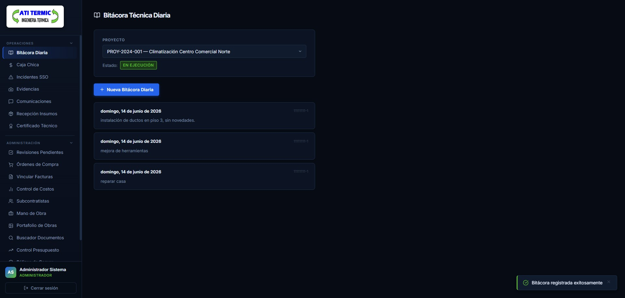
Fuente: Elaborado por el estudiante de acuerdo con el proyecto.

En la Tabla 9.2, se presenta la prueba unitaria correspondiente al CU 15: Asociando subcontratista a proyecto.
Tabla 9.2: "Prueba Unitaria – CU 15: Asociando subcontratista a proyecto".

Prueba Unitaria – CU 15: Asociando subcontratista a proyecto
ID Prueba | PT-15
Caso de Uso Asociado | CU 15: Asociando subcontratista a proyecto
Descripción | Se valida la asociación de un subcontratista existente a un proyecto activo.
Precondiciones | Proyecto activo y subcontratista registrado previamente en la base de datos.
Datos de Entrada | Proyecto edificio corporativo sur; subcontratista PepeSPA.
Resultado Esperado | El sistema vincula al subcontratista y muestra: Subcontratista asociado exitosamente.
Resultado Obtenido | La vinculación se registró correctamente sin generar duplicados.
Estado | APROBADA
Evidencia | 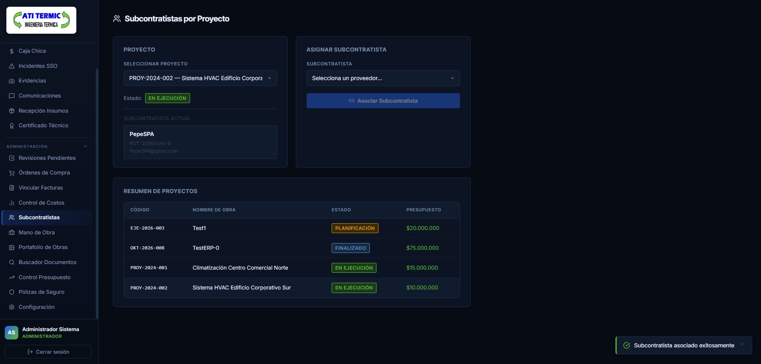
Fuente: Elaborado por el estudiante de acuerdo con el proyecto.

En la Tabla 9.3, se presenta la prueba unitaria correspondiente al CU 16: Cargando evidencias fotográficas de avance.
Tabla 9.3: "Prueba Unitaria – CU 16: Cargando evidencias fotográficas de avance".

Prueba Unitaria – CU 16: Cargando evidencias fotográficas de avance
ID Prueba | PT-16
Caso de Uso Asociado | CU 16: Cargando evidencias fotográficas de avance
Descripción | Se prueba la captura y carga de una fotografía de avance desde dispositivo móvil con geolocalización.
Precondiciones | Acceso desde dispositivo móvil con cámara y permisos habilitados; proyecto asignado.
Datos de Entrada | Fotografía de avance de obra capturada en terreno.
Resultado Esperado | La imagen se comprime, se sube y queda vinculada a fecha y geolocalización: Evidencia cargada con éxito.
Resultado Obtenido | La foto se cargó y quedó asociada al proyecto con coordenadas y fecha.
Estado | APROBADA
Evidencia | 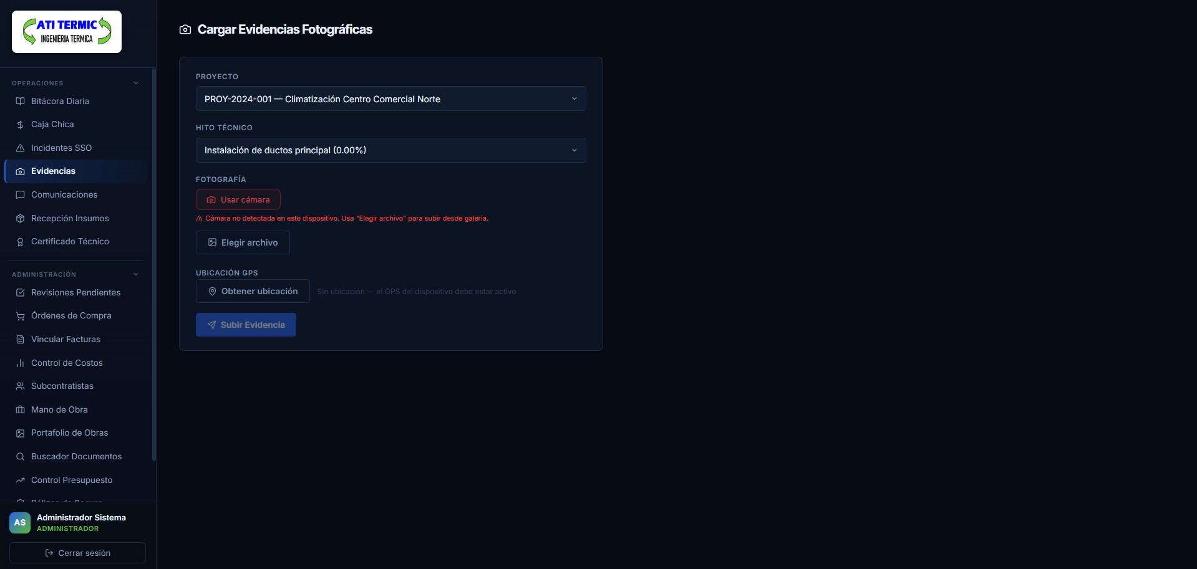
Fuente: Elaborado por el estudiante de acuerdo con el proyecto.

En la Tabla 9.4, se presenta la prueba unitaria correspondiente al CU 17: Validando evidencias de avance.
Tabla 9.4: "Prueba Unitaria – CU 17: Validando evidencias de avance".

Prueba Unitaria – CU 17: Validando evidencias de avance
ID Prueba | PT-17
Caso de Uso Asociado | CU 17: Validando evidencias de avance
Descripción | Se verifica la aprobación de una evidencia fotográfica pendiente de revisión.
Precondiciones | Existen fotografías cargadas pendientes de validación; usuario Administrador autenticado.
Datos de Entrada | Evidencia del proyecto Obra Centro Comercial Norte
Resultado Esperado | El estado cambia a Aprobado y se notifica al Supervisor: Validación registrada correctamente.
Resultado Obtenido | La evidencia quedó aprobada y se registró la notificación al Supervisor.
Estado | APROBADA
Evidencia | 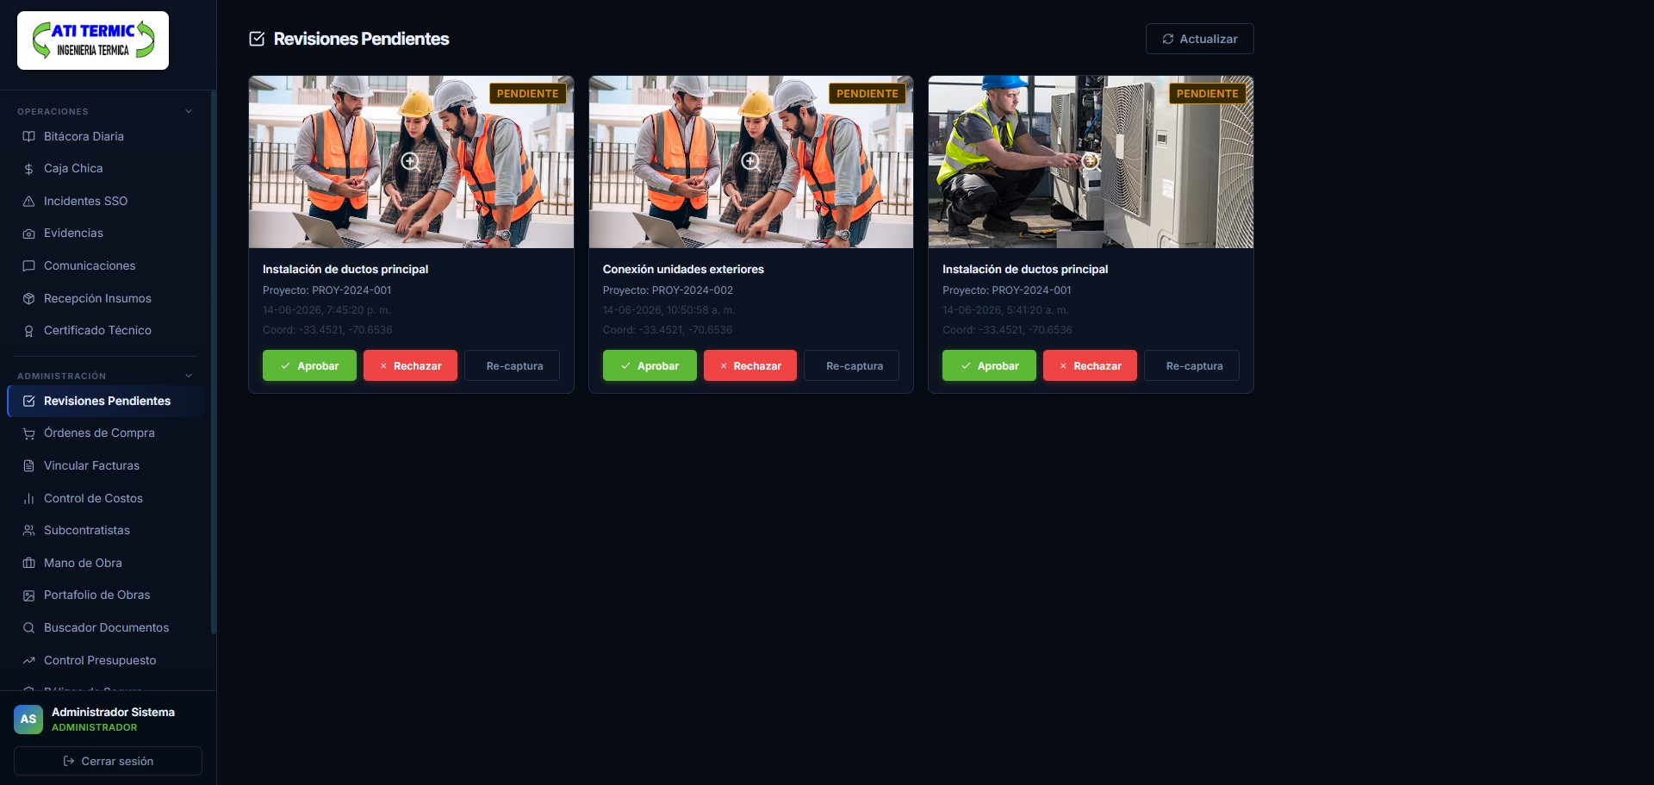
Fuente: Elaborado por el estudiante de acuerdo con el proyecto.

En la Tabla 9.5, se presenta la prueba unitaria correspondiente al CU 35: Generando Orden de Compra automáticamente.
Tabla 9.5: "Prueba Unitaria – CU 35: Generando Orden de Compra automáticamente".

Prueba Unitaria – CU 35: Generando Orden de Compra automáticamente
ID Prueba | PT-35
Caso de Uso Asociado | CU 35: Generando Orden de Compra automáticamente
Descripción | Se valida la generación automática de una Orden de Compra al aprobar una Solicitud de Materiales.
Precondiciones | Solicitud de Materiales en estado Pendiente con proveedor asignado.
Datos de Entrada | SM-2: metal tipo 1, 2 unidades, proveedor Edificio Corporativo Sur..
Resultado Esperado | El sistema genera el folio de OC-1781481299960 y la almacena en estado Emitida vinculada a la SM.
Resultado Obtenido | Se generó la OC-1781481299960 vinculada a la SM de origen en estado Emitida.
Estado | APROBADA
Evidencia | 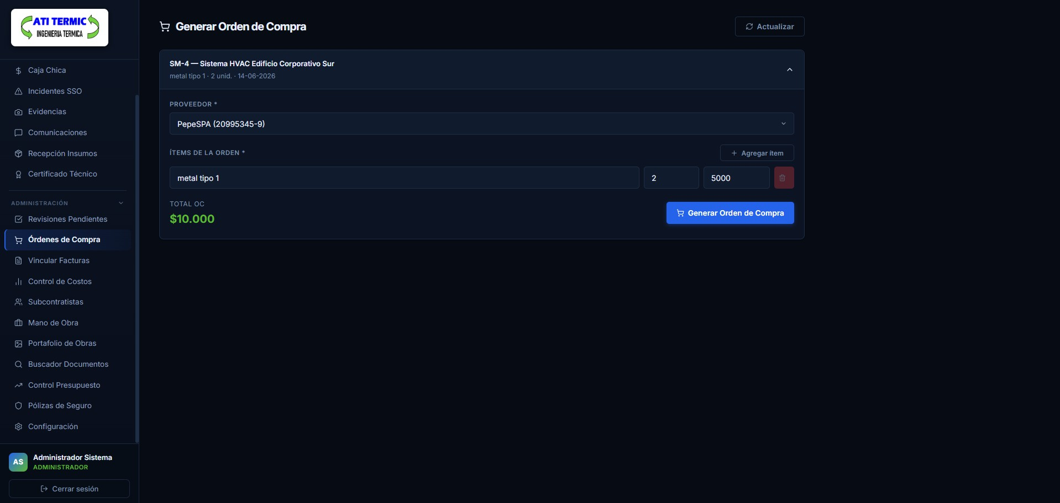
Fuente: Elaborado por el estudiante de acuerdo con el proyecto.

En la Tabla 9.6, se presenta la prueba unitaria correspondiente al CU 37: Vinculando facturas digitales a procesos de compra.
Tabla 9.6: "Prueba Unitaria – CU 37: Vinculando facturas digitales a procesos de compra".

Prueba Unitaria – CU 37: Vinculando facturas digitales a procesos de compra
ID Prueba | PT-37
Caso de Uso Asociado | CU 37: Vinculando facturas digitales a procesos de compra
Descripción | Se prueba la vinculación de una factura digital a una Orden de Compra y sus guías de despacho.
Precondiciones | Orden de Compra y Guía de Despacho registradas; archivo de factura en formato PDF.
Datos de Entrada | OC-1781481299960; factura folio 54386; monto $10.000.
Resultado Esperado | El sistema valida el monto y enlaza los registros: Factura vinculada correctamente.
Resultado Obtenido | La factura quedó vinculada y el proceso de compra pasó a estado Facturado.
Estado | APROBADA
Evidencia | 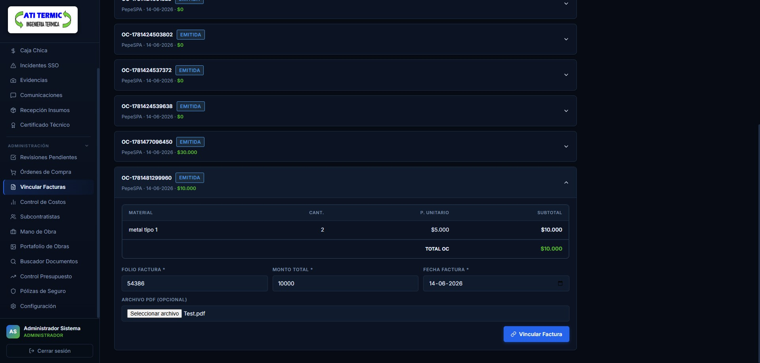
Fuente: Elaborado por el estudiante de acuerdo con el proyecto.

En la Tabla 9.7, se presenta la prueba unitaria correspondiente al CU 39: Registrando egreso de Caja Chica.
Tabla 9.7: "Prueba Unitaria – CU 39: Registrando egreso de Caja Chica".

Prueba Unitaria – CU 39: Registrando egreso de Caja Chica
ID Prueba | PT-39
Caso de Uso Asociado | CU 39: Registrando egreso de Caja Chica
Descripción | Se verifica el registro de un egreso de caja chica con descuento del saldo disponible del proyecto.
Precondiciones | Proyecto en estado En Ejecución; usuario autenticado; saldo de caja chica suficiente.
Datos de Entrada | Climatización Centro Comercial Norte; monto $45.000; concepto herramientas para reparar, .
Resultado Esperado | El egreso se registra con fecha/hora y el saldo disponible del proyecto se actualiza.
Resultado Obtenido | El egreso quedó registrado y el saldo bajó de $14.844.000 a $14.799.000.
Estado | APROBADA
Evidencia | 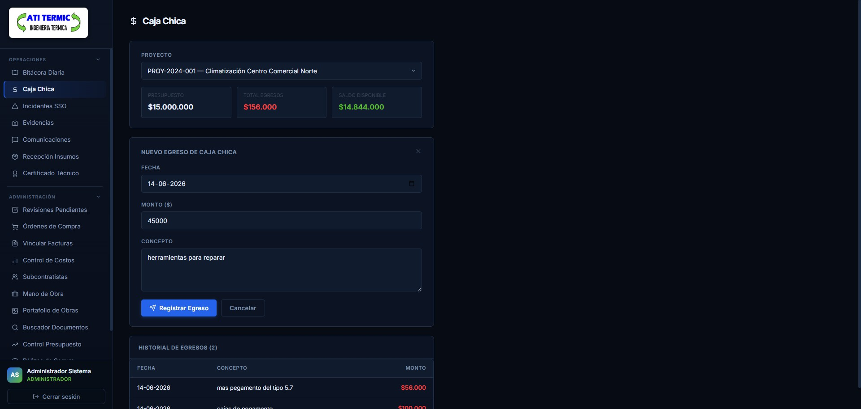
Fuente: Elaborado por el estudiante de acuerdo con el proyecto.

En la Tabla 9.8, se presenta la prueba unitaria correspondiente al CU 41: Graficando desviación de costos.
Tabla 9.8: "Prueba Unitaria – CU 41: Graficando desviación de costos".

Prueba Unitaria – CU 41: Graficando desviación de costos
ID Prueba | PT-41
Caso de Uso Asociado | CU 41: Graﬁcando desviación de costos
Descripción | Se valida la generación del gráﬁco comparativo de desviación de costos de un proyecto.
Precondiciones | Proyecto con presupuesto inicial cargado y gastos reales registrados.
Datos de Entrada | Proyecto PROY-2024-001; presupuesto $15.000.000; gasto real acumulado  $29.000
Resultado Esperado | El sistema calcula la varianza y muestra el indicador de desviación. Sin alerta si el gasto no supera el umbral.
Resultado Obtenido | El gráﬁco mostró una subejecución de −99,8%; varianza +$14.971.000; sin alerta de sobrecosto. Los gráﬁcos de barra y curva acumulada se generaron correctamente.
Estado | APROBADA
Evidencia | 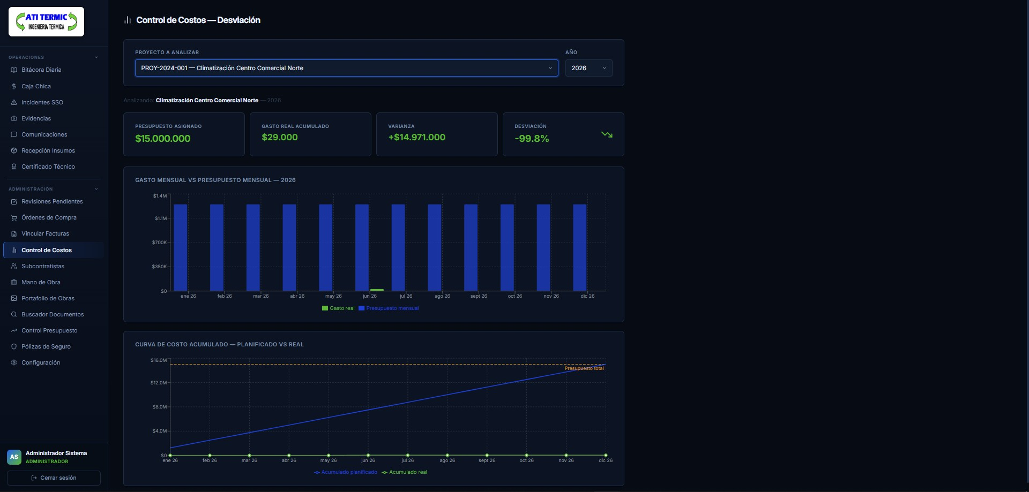
Fuente: Elaborado por el estudiante de acuerdo con el proyecto.

En la Tabla 9.9, se presenta la prueba unitaria correspondiente al CU 42: Consolidando costo de Mano de Obra mensual.
Tabla 9.9: "Prueba Unitaria – CU 42: Consolidando costo de Mano de Obra mensual".

Prueba Unitaria – CU 42: Consolidando costo de Mano de Obra mensual
ID Prueba | PT-42
Caso de Uso Asociado | CU 42: Consolidando costo de Mano de Obra mensual
Descripción | Se prueba la consolidación del costo de mano de obra mensual de un proyecto.
Precondiciones | Periodo mensual cerrado; registros de asistencia y liquidaciones cargados.
Datos de Entrada | Proyecto EJE2026-003-test1; periodo 03/2026; 1 trabajador asignado.
Resultado Esperado | El sistema suma sueldos, leyes sociales y bonos: Consolidación mensual finalizada con éxito.
Resultado Obtenido | Se consolidó un costo total de $730.000 integrado al balance del proyecto.
Estado | APROBADA
Evidencia | 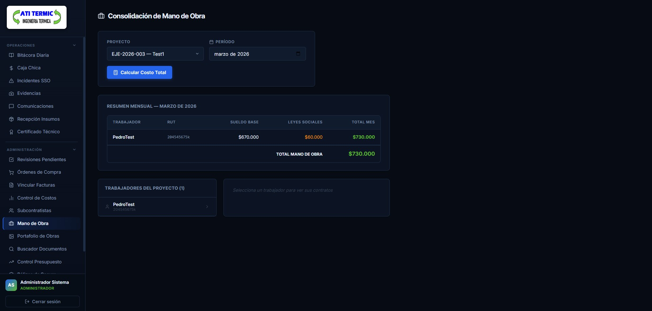
Fuente: Elaborado por el estudiante de acuerdo con el proyecto.

En la Tabla 9.10, se presenta la prueba unitaria correspondiente al CU 44: Registrando comunicación del proyecto.
Tabla 9.10: "Prueba Unitaria – CU 44: Registrando comunicación del proyecto".

Prueba Unitaria – CU 44: Registrando comunicación del proyecto
ID Prueba | PT-44
Caso de Uso Asociado | CU 44: Registrando comunicación del proyecto
Descripción | Se verifica el registro de una comunicación formal del proyecto en la bitácora de comunicaciones.
Precondiciones | Proyecto registrado en el sistema; usuario autenticado.
Datos de Entrada | Tipo Reunión; participantes Pedro, Juan y Diego; tema cambio de plazo de entrega.
Resultado Esperado | La comunicación se almacena y actualiza la línea de tiempo del proyecto.
Resultado Obtenido | El registro se guardó y apareció en el historial cronológico del proyecto.
Estado | APROBADA
Evidencia | 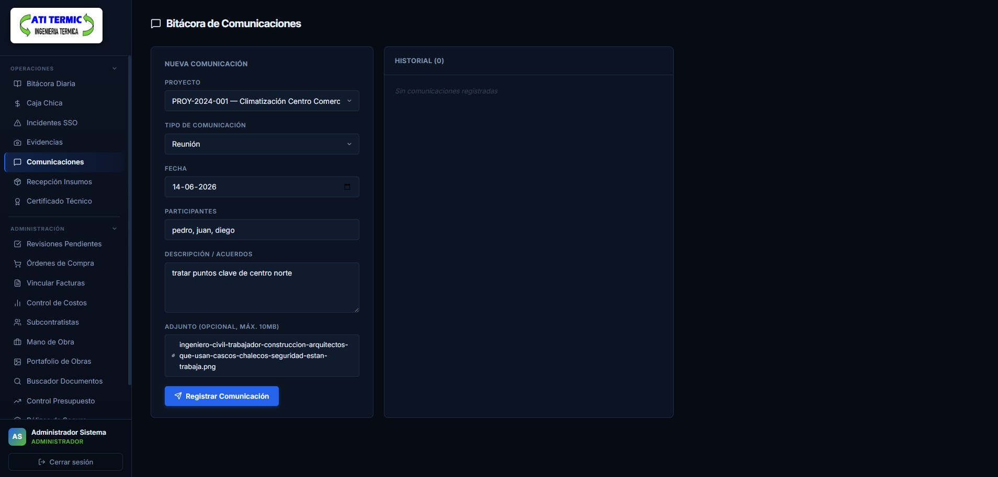
Fuente: Elaborado por el estudiante de acuerdo con el proyecto.

En la Tabla 9.11, se presenta la prueba unitaria correspondiente al CU 45: Gestionando portafolio de obras.
Tabla 9.11: "Prueba Unitaria – CU 45: Gestionando portafolio de obras".

Prueba Unitaria – CU 45: Gestionando portafolio de obras
ID Prueba | PT-45
Caso de Uso Asociado | CU 45: Gestionando portafolio de obras
Descripción | Se valida la actualización de un proyecto en el portafolio de obras con texto e imágenes.
Precondiciones | Usuario Administrador autenticado; imágenes en formato JPG o PNG.
Datos de Entrada | Proyecto Centro Comercial Norte, Santiago Norte; 1 fotografía (PNG) y descripción técnica.
Resultado Esperado | El sistema guarda los cambios: Portafolio actualizado exitosamente.
Resultado Obtenido | El portafolio se actualizó y quedó disponible para su visualización.
Estado | APROBADA
Evidencia | 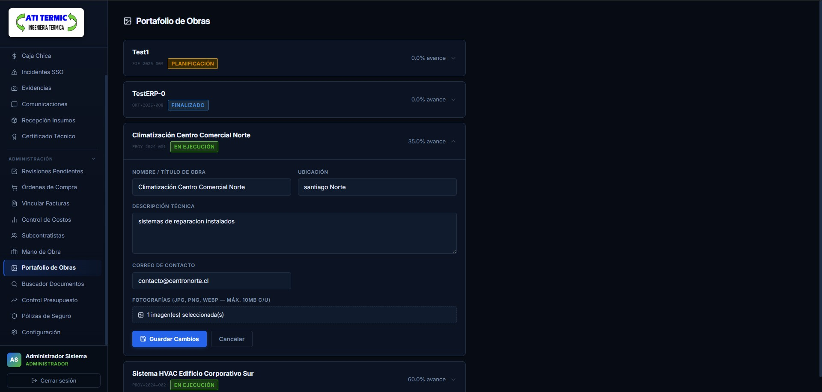
Fuente: Elaborado por el estudiante de acuerdo con el proyecto.

En la Tabla 9.12, se presenta la prueba unitaria correspondiente al CU 47: Buscando documentos legales.
Tabla 9.12: "Prueba Unitaria – CU 47: Buscando documentos legales".

Prueba Unitaria – CU 47: Buscando documentos legales
ID Prueba | PT-47
Caso de Uso Asociado | CU 47: Buscando documentos legales
Descripción | Se prueba la búsqueda de documentación legal por RUT o Código de Obra.
Precondiciones | Documentos cargados previamente en sus respectivos módulos.
Datos de Entrada | Código de Obra OKT-2026-008
Resultado Esperado | El sistema recupera y lista los documentos asociados con opción de descarga.
Resultado Obtenido | Se recuperaron 2 documentos vinculados al Código de Obra consultado.
Estado | APROBADA
Evidencia | 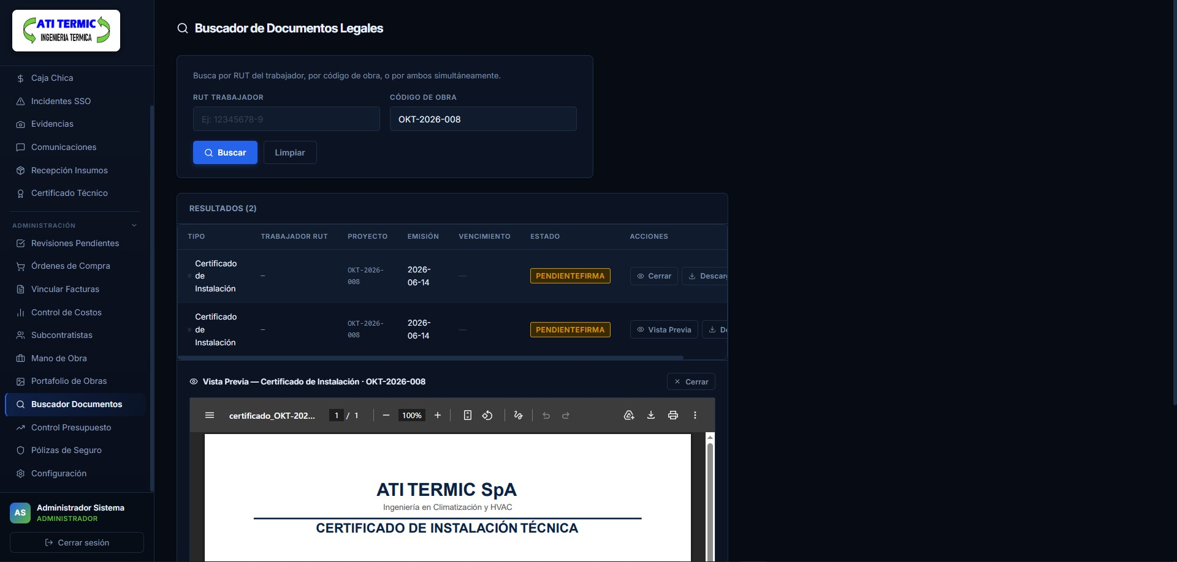
Fuente: Elaborado por el estudiante de acuerdo con el proyecto.

En la Tabla 9.13, se presenta la prueba unitaria correspondiente al CU 53: Registrando control de cambios presupuestarios.
Tabla 9.13: "Prueba Unitaria – CU 53: Registrando control de cambios presupuestarios".

Prueba Unitaria – CU 53: Registrando control de cambios presupuestarios
ID Prueba | PT-53
Caso de Uso Asociado | CU 53: Registrando control de cambios presupuestarios
Descripción | Se verifica el registro automático de un cambio presupuestario en el historial del proyecto.
Precondiciones | Proyecto con presupuesto inicial aprobado y guardado en la base de datos.
Datos de Entrada | Ítem Materiales; valor anterior $15.000.000; nuevo $20.000.000; justificación alza de precios.
Resultado Esperado | El sistema guarda el cambio con fecha, usuario, valores y motivo: Cambio registrado en el historial.
Resultado Obtenido | El historial registró la entrada con todos los datos y el presupuesto se actualizó.
Estado | APROBADA
Evidencia | 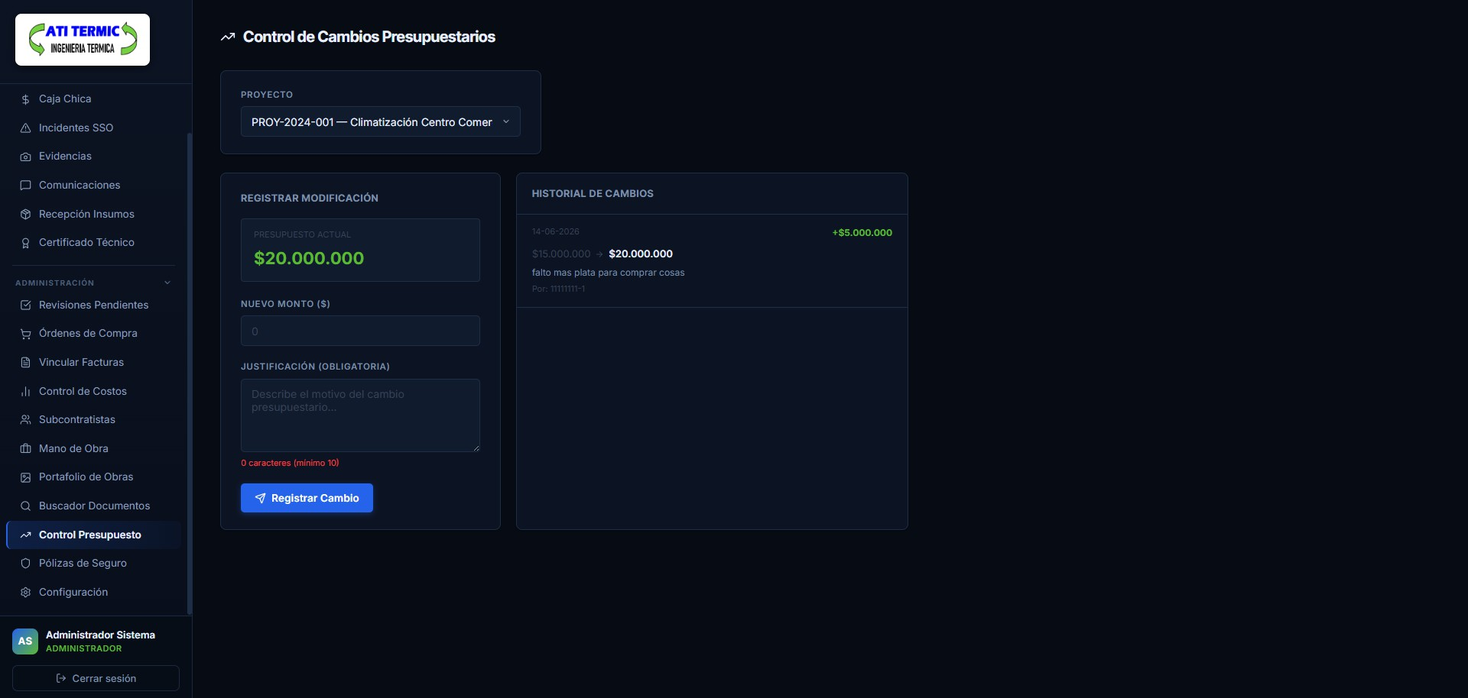
Fuente: Elaborado por el estudiante de acuerdo con el proyecto.

En la Tabla 9.14, se presenta la prueba unitaria correspondiente al CU 54: Gestionando pólizas de seguros por faena.
Tabla 9.14: "Prueba Unitaria – CU 54: Gestionando pólizas de seguros por faena".

Prueba Unitaria – CU 54: Gestionando pólizas de seguros por faena
ID Prueba | PT-54
Caso de Uso Asociado | CU 54: Gestionando pólizas de seguros por faena
Descripción | Se valida la carga y el registro de una póliza de seguro vigente para un trabajador en una faena.
Precondiciones | Trabajador registrado y faena creada con su Código Único de Obra.
Datos de Entrada | Trabajador RUT 33.333.333-3; faena PROY-2024-001; vigencia hasta 16-06-2026.
Resultado Esperado | El sistema vincula la póliza y muestra: Póliza registrada exitosamente.
Resultado Obtenido | La póliza quedó vinculada y el sistema validó la aptitud del trabajador.
Estado | APROBADA
Evidencia | 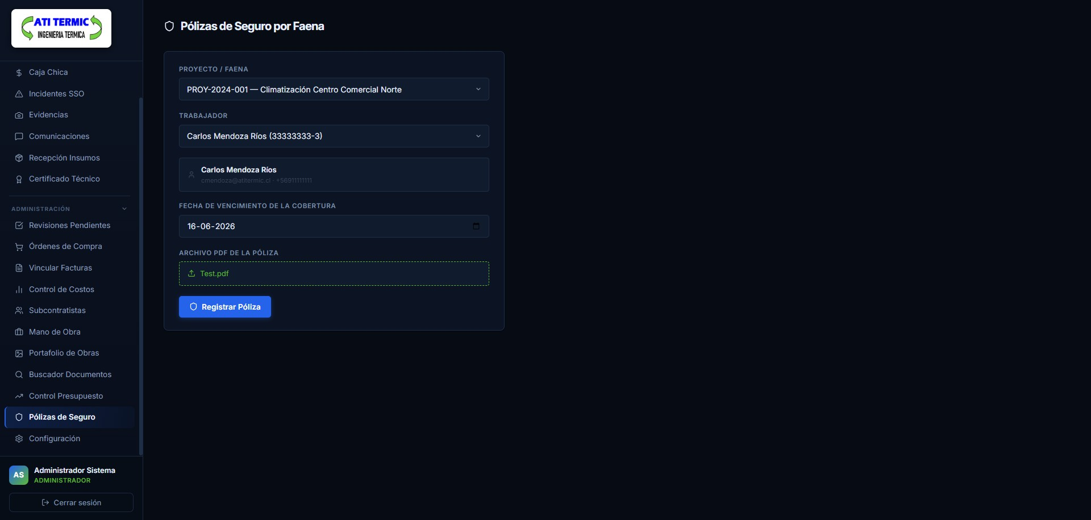
Fuente: Elaborado por el estudiante de acuerdo con el proyecto.

En la Tabla 9.15, se presenta la prueba unitaria correspondiente al CU 55: Emitiendo certificado de instalación técnica.
Tabla 9.15: "Prueba Unitaria – CU 55: Emitiendo certificado de instalación técnica".

Prueba Unitaria – CU 55: Emitiendo certificado de instalación técnica
ID Prueba | PT-55
Caso de Uso Asociado | CU 55: Emitiendo certificado de instalación técnica
Descripción | Se prueba la generación del borrador de certificado de instalación técnica de un proyecto finalizado.
Precondiciones | Proyecto en estado Finalizado con los hitos de instalación completados.
Datos de Entrada | Proyecto TESTRP-0; equipos: 3 unidades VRF Daikin.
Resultado Esperado | El sistema genera un certificado en PDF en estado Pendiente de Firma.
Resultado Obtenido | Se generó el certificado en PDF listo para firma del responsable.
Estado | APROBADA
Evidencia | 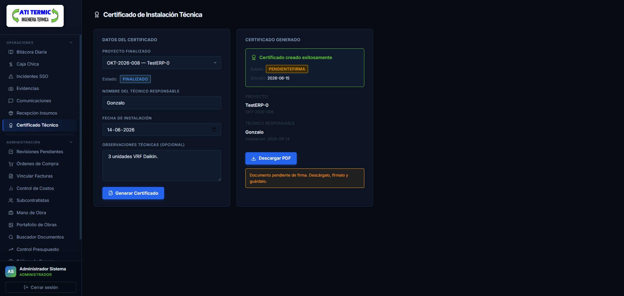
Fuente: Elaborado por el estudiante de acuerdo con el proyecto.

En la Tabla 9.16, se presenta la prueba unitaria correspondiente al CU 56: Registrando incidentes de seguridad y salud ocupacional.
Tabla 9.16: "Prueba Unitaria – CU 56: Registrando incidentes de seguridad y salud ocupacional".

Prueba Unitaria – CU 56: Registrando incidentes de seguridad y salud ocupacional
ID Prueba | PT-56
Caso de Uso Asociado | CU 56: Registrando incidentes de seguridad y salud ocupacional
Descripción | Se verifica el registro de un incidente de seguridad con folio único y trabajadores vinculados.
Precondiciones | Proyecto activo; trabajadores involucrados registrados en la base de datos.
Datos de Entrada | Proyecto PROY-2024-001 incidente enfermedad laboral trabajador RUT 33.333.333-3.
Resultado Esperado | El sistema genera un folio único y guarda el reporte: Reporte de incidente registrado.
Resultado Obtenido | Se generó el folio y se notificó a las áreas pertinentes.
Estado | APROBADA
Evidencia | 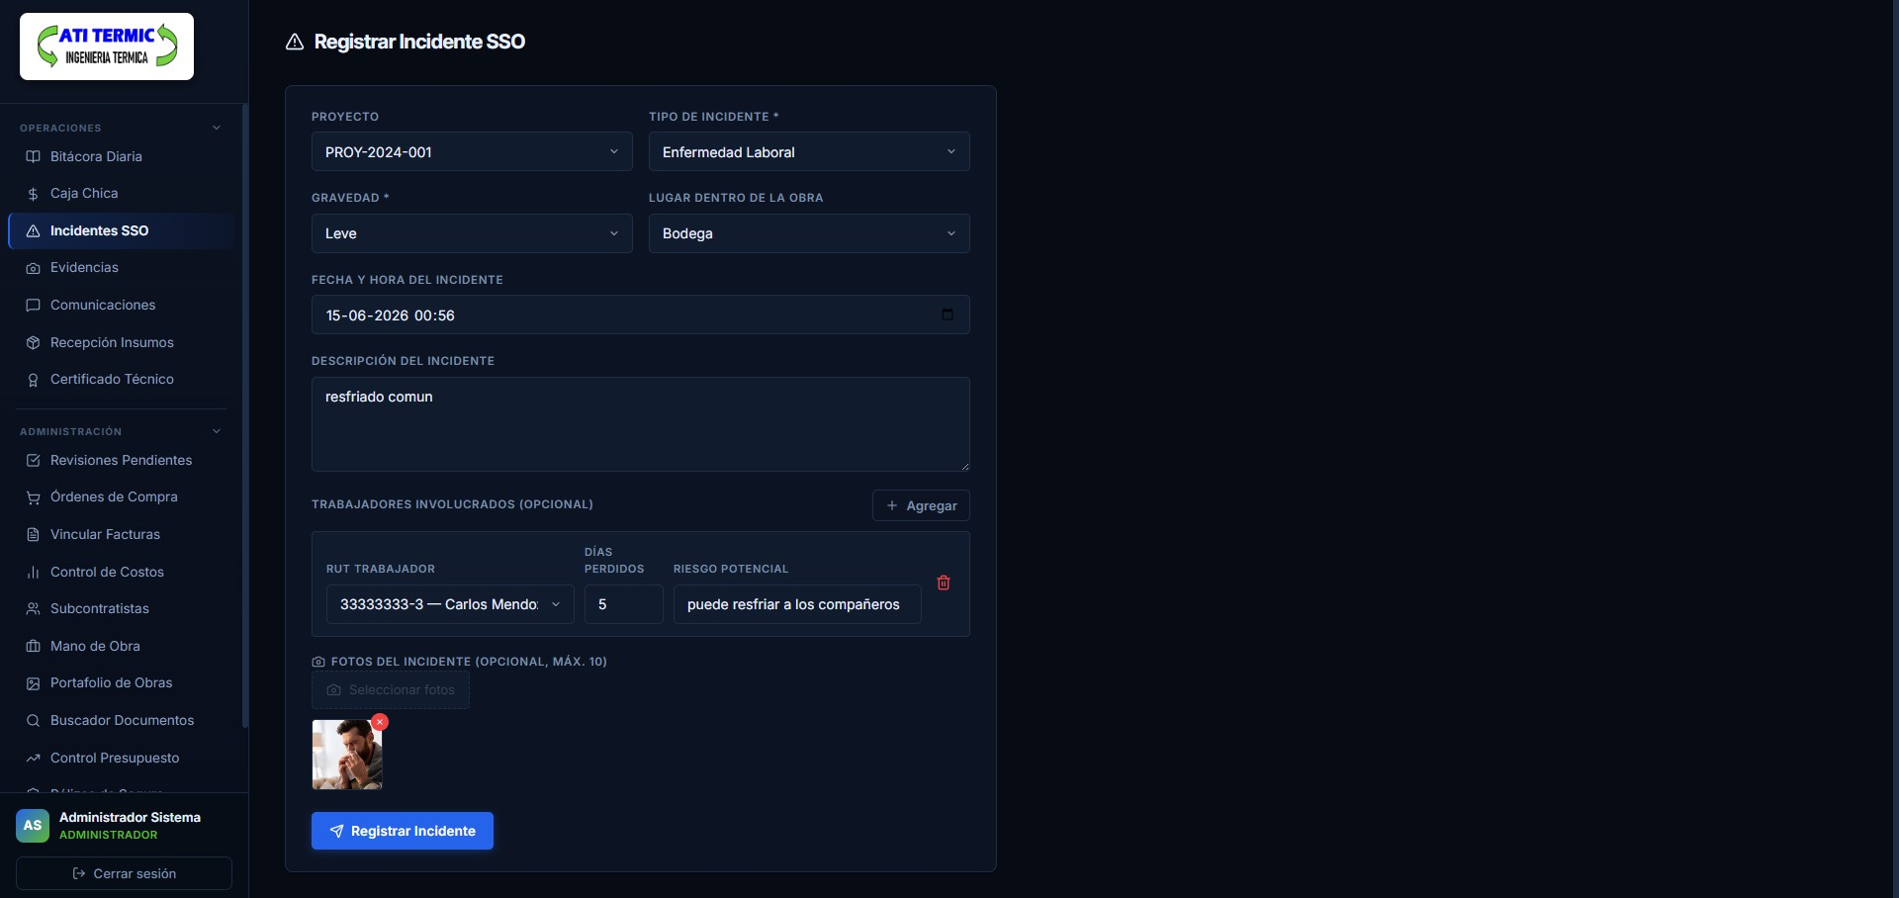
Fuente: Elaborado por el estudiante de acuerdo con el proyecto.

En la Tabla 9.17, se presenta la prueba unitaria correspondiente al CU 57: Registrando recepción de insumos en obra.
Tabla 9.17: "Prueba Unitaria – CU 57: Registrando recepción de insumos en obra".

Prueba Unitaria – CU 58: Registrando recepción de insumos en obra
ID Prueba | PT-57
Caso de Uso Asociado | CU 57: Registrando recepción de insumos en obra
Descripción | Se valida la recepción de insumos en obra con verificación de ubicación GPS del supervisor.
Precondiciones | GPS activo en el dispositivo y obra con ubicación registrada.
Datos de Entrada | Coordenadas del supervisor dentro del radio de la obra PROY-2024-001.
Resultado Esperado | El sistema valida la cercanía y guarda el registro con la etiqueta Ubicación Verificada.
Resultado Obtenido | La recepción se registró con ubicación verificada dentro del rango de la obra.
Estado | APROBADA
Evidencia | 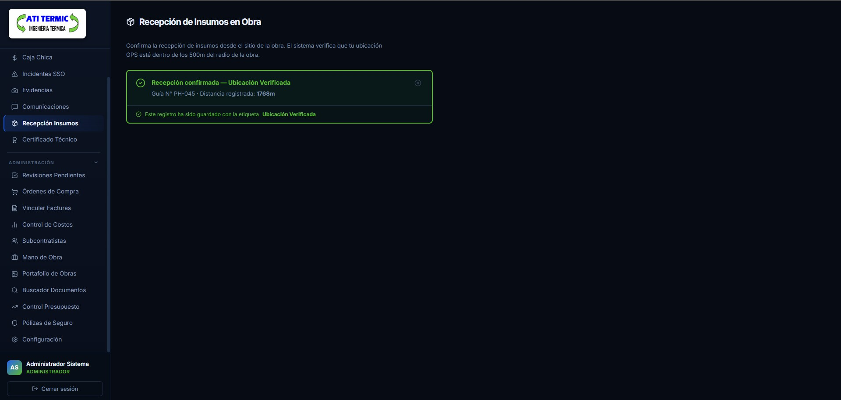
Fuente: Elaborado por el estudiante de acuerdo con el proyecto.

REFERENCIAS BIBLIOGRÁFICAS
Kruchten, P. (1995). The 4+1 view model of architecture. IEEE Software, 12(6), 42–50.

MySQL. (2024). MySQL 8.0 reference manual. Oracle Corporation. https://dev.mysql.com/doc/

Node.js Foundation. (2024). Node.js documentation. https://nodejs.org/docs/

React. (2024). React: A JavaScript library for building user interfaces. Meta Open Source. https://react.dev/

Schwaber, K., & Sutherland, J. (2020). La guía Scrum. Scrum.org. https://scrumguides.org/

ANEXOS

Anexo A – Documento de Instalación del Sistema
En la entrega del incremento uno, se realiza a su vez entrega de Github con nombre “AtiTermicERP_Archivos”, esto con la finalidad de hacer entrega de documentos, links y diagramas a profundidad. En este GitHub se encuentra un archivo readme.md con la finalidad de facilitar la instalación del sistema incluyendo así posibles errores que puedan suceder al momento de la instalación.

Anexo B – Video de Funcionalidades del Primer Incremento
En la entrega del incremento uno, se realiza a su vez entrega de Github con nombre “AtiTermicERP_Archivos”, esto con la finalidad de hacer entrega de documentos, links y diagramas a profundidad. En este GitHub se encuentra el link del video con el nombre “Link Video Funcionalidad Primer Incremento.txt”

Anexo C – Registro de Commits en GITHUB
En la entrega del incremento uno, se realiza a su vez entrega de registro de commits en repositorio de GitHub, esto con la finalidad de demostrar avances periódicos en desarrollo de programa.
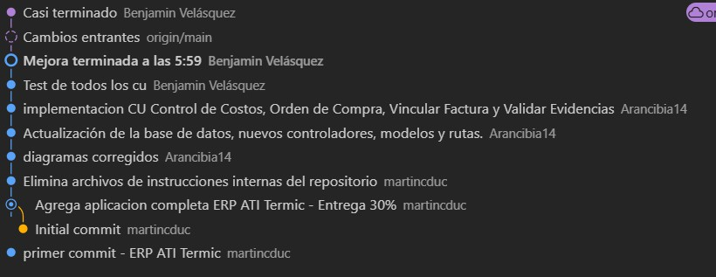

Anexo D – Documento 0 Corregido
En la entrega del incremento uno, se realiza a su vez una entrega de GitHub con nombre “AtiTermicERP_Archivos” y a su vez también se encuentra en el Drive anexado a la entrega del incremento. Esto con la finalidad de hacer entrega de todos los documentos, links, diagramas a profundidad. En este GitHub y Drive, se encuentra el Documento 0 corregido.

Anexo E – Dimensión Técnica del Sistema
Stack Tecnológico del Sistema ERP ATI Termic SpA:

Capa / Componente | Tecnología / Herramienta
Frontend | React.js (SPA), HTML5, CSS3, JavaScript ES6+
Comunicación HTTP | Axios (peticiones REST desde el frontend)
Mapas / GPS | Leaflet.js / Google Maps API / Web Geolocation API
Firma Digital | React Signature Canvas
Backend | Node.js + Express.js (API REST)
ORM | Sequelize (abstracción sobre MySQL)
Archivos / Imágenes | Multer (gestión de uploads de PDF e imágenes)
Notificaciones / Email | Nodemailer (tokens de recuperación y alertas)
Generación de PDF | PDFKit / jsPDF
Base de Datos | MySQL 8.0 (RDBMS relacional, normalizado hasta 3FN)
Autenticación | JWT (JSON Web Tokens) + Bcrypt (hashing de contraseñas)
Servidor Web | Nginx (proxy inverso)
Infraestructura | VPS/Cloud (AWS o DigitalOcean), Ubuntu Server, HTTPS/TLS 1.2
Control de Versiones | Git + GitHub
IDE / Herramientas | Visual Studio Code, Postman, npm
Fuente: Elaborado por el estudiante de acuerdo con el proyecto.

